MEIC-PC-03. PROTOCOLO DE OPERACIÓN EN ATENCIÓN A LA PANDEMIA POR COVID-19. EVENTOS FERIALES, EXHIBICIONES Y EXPOSICIONES.
(En locaciones con permiso sanitario de funcionamiento)

.
(En locaciones con permiso sanitario de funcionamiento)

Versión: 002 | Fecha de elaboración: 4 de junio de 2021

Elaborado por:
- Ministerio de Economía, Industria y Comercio

Aprobado por:
Ministerio de Economía, Industria y Comercio de Costa Rica (MEIC)
Visto Bueno del Ministerio de Salud- Oficio MS-DM-4025-2021

Para consultas diríjase al correo: protocoloscovid19@presidencia.go.cr

Índice

Índice 1
Prólogo 2
1. OBJETIVO Y CAMPO DE APLICACIÓN 3
2. DOCUMENTOS Y LINEAMIENTOS DE REFERENCIA 4
3. DEFINICIONES Y ABREVIATURAS 4
4. PRINCIPIOS 8
5. PRE-REQUISITOS DE IMPLEMENTACIÓN 9
6. HIGIENE Y DESINFECCIÓN 11
7. LOGÍSTICA U ORGANIZACIÓN EN EL CENTRO DE TRABAJO 25
8. ACTUACIÓN ANTE CASOS CONFIRMADOS DE LAS PERSONAS COLABORADORAS 36
9. COMUNICACIÓN 36
10. APROBACIÓN, SEGUIMIENTO Y EVALUACIÓN 37
Anexos 38

Prólogo

En el marco de la declaratoria de estado emergencia nacional en todo el territorio de la República de Costa Rica, oficializada mediante Decreto Ejecutivo 42227-MP-S producto del COVID-19 y dadas las características de la pandemia y las formas diversas del contagio del virus, se han definido medidas sanitarias preventivas por parte del Ministerio de Salud, como ente rector en el contexto de esta fase de respuesta y ante un contagio en un centro de trabajo.

Por lo anterior, el Ministerio de Economía, Industria y Comercio (MEIC) ha elaborado en conjunto con los sectores el presente protocolo que permita aplicar las directrices y lineamientos sanitarios en torno a la COVID-19 establecidos por el Ministerio de Salud y demás instituciones que trabajan en conjunto con la Comisión Nacional de Prevención de Riesgos y Atención de Emergencias (CNE). Para ello, ha contado con el apoyo del Programa de las Naciones Unidas para el Desarrollo (PNUD), en el marco de sus Fondos de Respuesta Rápida frente a la crisis producto de la COVID-19. Este aporte responde al compromiso del PNUD como agencia líder de la ONU en la recuperación socio económica frente a la pandemia, y el deber de acompañar a las naciones para acelerar el cumplimiento de los Objetivos de Desarrollo Sostenible.

Este esfuerzo ha sido elaborado para establecer los elementos con los que deben cumplir los protocolos a ser desarrollados por los sectores y subsectores para elaborar sus propios protocolos, como acuerdo entre los actores que comparten elementos comunes para implementar los lineamientos sanitarios establecidos por el Ministerio de Salud.

El presente documento corresponde a un protocolo con lineamientos generales y requisitos mínimos de cumplimiento para abordar las necesidades comunes de las empresas y personas que deseen realizar eventos feriales, exhibiciones y exposiciones, sin embargo, no se limita a las organizaciones a implementar medidas adicionales más eficientes y eficaces para atender la pandemia.

Cada empresa organizadora, expositora y colaboradores en general, deberán aplicar este protocolo y generar los procedimientos internos que correspondan.

Unámonos todos y todas a seguir apoyando fuertemente este proceso de transformación y construcción de resiliencia nacional, entendiendo que el nuevo decenio contiene varias incertidumbres y desafíos, pero también oportunidades y esperanzas. En este camino la Agenda 2030 traza una ruta clara para superar esta crisis y para alcanzar los objetivos de igualdad, inclusión, prosperidad y sostenibilidad que deseamos, bajo la convicción de que otro mundo es posible, con los esfuerzos orientados hacia una mejor recuperación.

Nota: Este documento estará sujeto a ser actualizado permanentemente con el objeto de que responda en todo momento a las necesidades y lineamientos sanitarios vigentes y será debidamente notificado a los sectores atinentes.

OBJETIVO Y CAMPO DE APLICACIÓN
Objetivo

Brindar una guía con lineamientos enfocados a la minimización del riesgo, prevención de contagios y gestión de la vigilancia en respuesta a la situación de pandemia ocasionada por el virus Covid-19.

Campo de aplicación

La aplicación de este documento va dirigido a las empresas y personas que deseen organizar eventos feriales, exhibiciones y exposiciones en todo el territorio nacional y con control de aforo, como parte de las acciones preventivas y de mitigación dictadas por el Ministerio de Salud, para atender la pandemia del COVID-19.

Estas actividades solo pueden ser realizadas en establecimientos con permiso sanitario de funcionamiento vigente para este tipo de actividad, con control de aforo, garantizando el distanciamiento de 1.8 metros entre burbujas sociales y que cuenten con la ventilación natural.

Al comprender una regulación de actividades comerciales que requieren de la formalizacion de intenciones venta o compra con entidades financieras, dichas acciones deberán ubicarse en instalaciones adjuntas al evento principal, con el objetivo de garantizar que los tiempos máximos de duración para finiquitar los tramites administravos para la compra, no deberá superando (1.5 horas), en dicho trámite.

Estos lineamientos se revisarán de forma periódica y se publicará la versión oficial vigente en la sección de protocolos sectoriales de la página web del Ministerio de Economía, industria y Comercio: www.meic.go.cr

En atención a la situación epidemiológica nacional y la autorización emitida por el Ministerio de Salud, las siguientes condiciones son obligatorias para la realización de actividades en los plazos indicados.

Vigencia | 26 de marzo del 2021 hasta el 31 de Octubre de 2021 | A partir del 1 de Noviembre de 2021
Tiempo de estancia para personas que visitan la actividad | 2 horas de estancia | Sin restricción en tiempo de estancia
Requiere cita previa | SÍ | NO
Sujeto a: | Situación epidemiológica nacional y lineamientos del Ministerio de Salud | Situación epidemiológica nacional y lineamientos del Ministerio de Salud

DOCUMENTOS Y LINEAMIENTOS DE REFERENCIA

Los siguientes documentos contienen disposiciones que, al ser citadas en este texto, constituyen requisitos de este documento. Las ediciones indicadas estaban en vigencia en el momento de esta publicación. Como todo documento está sujeto a revisión, por lo que se recomienda consultar la versión vigente de cada uno de ellos en las respectivas páginas oficiales.

- LS-PG-016. Lineamientos General sobre el uso de mascarilla y caretas a nivel comunitario en el marco de la alerta por (COVID-19).

- Directriz 082-MP-S del 27 de abril del 2020. Protocolos para la reactivación y continuidad de los sectores durante el Estado de Emergencia Nacional por COVID-19.

- LS-PG-007. Lineamientos básicos de conducta para reducir el riesgo de transmisión de COVID-19, asociados a la responsabilidad individual

- INTE/DN-MP-S-19:2020. Requisitos para la elaboración de protocolos sectoriales para la implementación de Directrices y Lineamientos sanitarios para COVID-19.

- Ley General de Gestión Integral de Residuos y su Reglamentación.

- Lineamientos del Ministerio de Salud para atención del COVID-19.

- ICT-P-008. Protocolo para servicios de alimentación al público debido a la alerta sanitaria por Coronavirus (COVID-19). ver

- ICT-P-4.1 Protocolo específico para sector turismo Actividad de Reuniones, Congresos y Convenciones. Subsector recintos exclusivo para micro eventos y eventos pequeños. ver

- Protocolos sectoriales Industria, Servicio y Comercio. MEIC. Ver

DEFINICIONES Y ABREVIATURAS
- Aforo: capacidad de un recinto expresada en número de personas determinada según los lineamientos establecidos por el Ministerio de Salud.

- Amenaza: Peligro latente representado por la posible ocurrencia de un fenómeno peligroso, de origen natural, tecnológico o provocado por el ser humano, capaz de producir efectos adversos en las personas, los bienes, los servicios públicos y el ambiente. (CNE, 2015). En el caso de la pandemia COVID-19 se agruparía de origen natural y de tipo biológico.

- Área de Trabajo: Se refiere a la disposición física de los puestos de trabajo, de los recursos tanto materiales como técnicos y al diseño de las instalaciones laborales para lograr una máxima eficiencia en las actividades.

- Autoridad Sanitaria Competente: Corresponde al Área Rectora de Salud en la cual se ubica físicamente la operación del centro de trabajo en el cual se presenta una situación vinculada con el COVID-19.

- Burbuja social: grupo de personas que conviven regularmente en el mismo hogar.

- Caso confirmado: Se trata de una persona que da positivo en la prueba laboratorio de confirmación por Covid-19. Independientemente de signos y síntomas clínicos.

- Caso confirmado por nexo epidemiológico: síntomas respiratorios durante los 21 días posteriores al primer día de aislamiento, en una persona que reside en el domicilio, con otra ya confirmada como positiva por laboratorio.

- Caso probable: Es un caso sospechoso para quien la prueba de laboratorio por Covid-19 no es concluyente; o un caso sospechoso para quien la prueba no pudo realizarse por algún motivo.

- Caso sospechoso: El caso sospechoso contempla las siguientes posibilidades:

1. Persona con infección respiratoria aguda (fiebre y al menos un signo o síntoma de enfermedad respiratoria como, por ejemplo, tos, dificultad respiratoria, dolor de garganta, congestión nasal) y que cumpla al menos uno de los siguientes criterios:
a. No tener otra etiología (causa) que explique completamente la presentación clínica del evento.
b. Un historial de viaje fuera del país en los 14 días previos al inicio de los síntomas
c. Antecedente de haber iniciado el cuadro clínico ya descrito en los 14 días posteriores de haber estado en contacto cercano:
i. Con alguna persona con historial de viaje fuera del país en los últimos 14 días de haber ocurrido ese contacto.
ii. Con alguna persona que haya sido contacto directo (en el posible período de cuarentena de esta última) de un caso confirmado
2. Persona con infección respiratoria aguda grave (IRAG).
3. Una persona con anosmia (pérdida del sentido del olfato) o disgeusia reciente (cambio en la percepción del gusto), sin otra etiología (causa) que explique la presentación clínica.
4. Paciente con enfermedad respiratoria aguda de cualquier grado de severidad, que dentro de los 14 días anteriores al inicio de la enfermedad tuvo contacto físico cercano con un caso confirmado, probable, sospechoso o haber visitado un centro médico que atiende casos por COVID-19.
* La búsqueda de otros virus respiratorios no será requisito para hacer la prueba por COVID-19. Independientemente de los criterios de clasificación de caso, si el médico tratante considera que existen suficientes sospechas clínicas y/o epidemiológicas, podrá definir la necesidad de tomar la prueba por COVID-19.
5. Dentro de las manifestaciones de la enfermedad se pueden incluir signos dermatológicos tales como: brotes morbiliformes, urticaria generalizada, lesiones vasculíticas, palidez – cianosis en pulpejos, labios y lengua, acroisquemias, livedo reticularis, exantema variceliforme, prúrito generalizado, brote eritematoso morbiliforme, entre otras. Por lo que es importante tomarlas en cuenta en el momento de hacer las evaluaciones de los pacientes sospechosos por COVID-19.
6. También es recomendable considerar la toma de muestra respiratoria en otras manifestaciones sistémicas que han sido descritas en otros países como el síndrome similar a la enfermedad de Kawasaki.

- Clasificación Industrial Internacional Uniforme de todas las Actividades Económicas (CIIU): Es la clasificación internacional de referencia de las actividades productivas. Su propósito principal es ofrecer un conjunto de categorías de actividades que se pueda utilizar para la reunión y difusión de datos estadísticos de acuerdo con esas actividades. En el marco del presente protocolo sectorial permite a las empresas identificarse dentro de un subsector, a fin de conocer si existen pautas específicas asociadas a su actividad productiva.

- Cliente: Aquellas personas hacia las cuales están orientados los productos o servicios del evento y de las cuales son efectivas compradoras o usuarias.

- Control Epidemiológico: Es el control documental que se debe realizar en la empresa organizadora con el enfoque de documentar el desarrollo de actividades de prevención, detección temprana, diagnóstico, tratamiento, control y eliminación de las enfermedades transmisibles que afectan a la población.

- COVID-19: Es la enfermedad infecciosa causada por el Coronavirus SARS-CoV-2, que se ha descubierto más recientemente, se transmite por contacto con otra persona que esté infectada por el virus. La enfermedad puede propagarse de persona a persona por medio de gotículas procedentes de la nariz o la boca que salen despedidas cuando una persona infectada habla, tose o estornuda, también si estas gotas caen sobre los objetos y superficies que rodean a la persona, de modo que otras personas puedan tocar estos objetos o superficies y luego se tocan los ojos, la nariz o la boca (OPS/OMS, 2020).

- Cuarentena o Aislamiento: Es una restricción de las actividades que se realizan habitualmente fuera del domicilio, para aquellas personas que estuvieron expuestas a un agente infeccioso, y que actualmente no tienen síntomas. Pudiendo desarrollar la enfermedad y por lo tanto transmitirla a otras personas.

- Desinfección: Consiste en la destrucción de las bacterias o virus ya sea por medios físicos o químicos aplicados directamente.

- Documentación: Se refiere a que toda acción en el marco de los lineamientos generales deberá quedar debidamente documentada y formalizada y disponible de forma oportuna ante el requerimiento de la autoridad sanitaria competente.

- Equipos de protección personal: Son todos aquellos dispositivos, accesorios y vestimentas de diversos diseños que emplea el trabajador para que lo proteja de uno o más riesgos que puedan amenazar su seguridad y/o su salud.

- Espacio común: Lugar físico en las instalaciones donde se realiza la actividad que, por su naturaleza es visitado por un gran número de colaboradores en tiempos determinados.

- Evento: Término genérico que designa cualquier tipo de reunión o encuentro de corte científico, técnico, educativo, político, social, económico, entre otros.

- Eventos feriales, exhibiciones y exposiciones: realizados en un espacio acondicionado para el mismo, centro de convenciones, campos feriales, bajo techo o al aire libre, etc. Generalmente tienen una duración de varios días, con un tema específico, donde se muestran artículos y servicios relacionados al tema principal.

- Expositor/a: persona física o jurídica que ofrece sus productos y servicios. Estos deberán estar en constante comunicación con el ente organizador, a fin de conocer a fondo el alcance de los protocolos y que estos se estén cumpliendo dentro del espacio que tienen desigando.

- Fumigación: Aplicar humo, gases, vapores o polvos en suspensión a algo, especialmente a campos o plantas, para combatir las plagas de insectos y otros organismos nocivos.

- Gestor de riesgo: Persona trabajadora que es designada para implementar este protocolo de operación y de velar porque las medidas sanitarias se cumplan.

- Jornadas Laborales: La jornada de trabajo es el tiempo que cada trabajador dedica a la ejecución del trabajo por el cual ha sido contratado. Es la fracción diaria en que está enmarcado el horario del colaborador, puede ser diurna, mixta o nocturna.

- Limpieza: Procedimiento por el cual se logra la remoción física de la materia orgánica y la suciedad. Se utiliza fundamentalmente para remover y no para matar microorganismos.

- Nebulización Ambiental: Es la metodología empleada para la realización de tratamientos de desinfección preventivos y curativos contra el COVID-19. El propósito de la desinfección preventiva es eliminar los riesgos en las instalaciones y prevenir contagios sin importar cuál sea el tamaño de sus instalaciones o su sector de actividad. Por otro lado, el servicio de desinfección curativa se lleva a cabo en aquellas zonas donde se ha confirmado previamente la presencia de Covid-19. Este tipo de tratamiento, cuya eficacia ha sido probada previamente, está diseñado expresamente para eliminar cualquier rastro del virus Covid-19 en las instalaciones.
La nebulización consiste en una limpieza con microgotas de desinfectante antipatógenos suspendidas en el aire. Gracias a este sistema de aplicación, la sustancia desinfectante puede acceder a zonas a las que los métodos de limpieza tradicionales no llegan. Otra de sus ventajas es que permite desinfectar grandes espacios en un periodo relativamente corto de tiempo debido a la facilidad con la que el producto desinfectante se dispersa.

- Nueva normalidad: Término acuñado por la OMS que hace referencia a una nueva etapa después de la declaratoria de Pandemia debido al COVID-19, que incluye un retorno gradual, con constante vigilancia epidemiológica y acciones enfocadas a la reducción de la transmisión y al decrecimiento del contagio.

- Organización del trabajo: Es la manera en la que se van a realizar las acciones fundamentales para el correcto funcionamiento de la actividad. Las formas de organización que cada empresa adopta, nunca son iguales a otras. Aunque partan de modelos preestablecidos, siempre existirá un grado de adaptación a circunstancias, necesidades y obligaciones particulares.
- organizardora / organizador: es la empresa o persona fisíca que organiza el evento, exposición o feria. El organizador/a debe encargarse que los lineamientos del protocolo sean cumplidos en su totalidad.
- Persona Empleadora: Es aquella que cumple con el rol de dirección y administración de la empresa organizadora. Otros conceptos que se utilizan normalmente: patrono, administrador, gerente general, etc.
- Persona Trabajadora (colaboradora): Toda persona física que presta a otra u otras sus servicios materiales, intelectuales o ambos géneros en virtud de un contrato de trabajo expreso o implícito, verbal o escrito, individual o colectivo.
- Personal de Salud: Aquellas personas profesionales en el área de salud, parmédicos, enfermeros/as, etc. que la empresa organizadora y/o expositora, pone a disposición durante la duración del evento, para atender cualquier eventualidad que se pudiese dar, especialmente relacionado a atención de posibles casos de cotagio relacionado a covid-19.
- Proveedor: Persona o empresa que abastece a otras empresas bienes y servicios, los cuales serán transformados para venderlos posteriormente o que directamente se compran para su venta.
- Plan de continuidad del negocio: Es un plan logístico para la práctica de cómo una organización debe recuperar y restaurar sus funciones críticas parcial o totalmente interrumpidas dentro de un tiempo predeterminado después de una interrupción no deseada.7
- PYMES: Se entiende por pequeñas y medianas empresas (PYMES) toda unidad productiva de carácter permanente que disponga de los recursos humanos los maneje y opere, bajo las figuras de persona física o de persona jurídica, en actividades industriales, comerciales, de servicios o agropecuarias que desarrollen actividades de agricultura orgánica. Las empresas se clasifican según actividad empresarial como industriales, comerciales y de servicios, utilizando la Clasificación Industrial Internacional Uniforme de todas las Actividades Económicas (CIIU).

- Sector Servicios: Todas aquellas actividades que se realizan a cambio de una retribución y/o que buscan satisfacer una necesidad que no se puede incluir en un inventario.

- Teletrabajo: Trabajo que una persona realiza para una empresa desde un lugar alejado de la sede de esta (habitualmente su propio domicilio), por medio de un sistema de telecomunicación. Es la realización de las labores para las cuales se ha contratado al personal, por medio del uso intensivo de internet y de las tecnologías de la información y comunicación (TIC) para llevar a cabo tareas, asignaciones o proyectos desde el lugar y el horario que así convenga el colaborador junto con la empresa organizadora.

- Termonebulización: La termonebulización es la generación de gotitas ultrafinas de un diámetro de 1-50 µm usando energía termoneumática. Las sustancias líquidas son vaporizadas en la máquina y forman finos aerosoles que se condensan al entrar en contacto con el aire exterior el cual se encuentra a menor temperatura creando una niebla visible. Esta niebla que contiene una mínima dosis del principio activo en las micro gotitas que la componen, tiene la particularidad de poder flotar y trasladarse largas distancias sin perder su efectividad, incluso de alcanzar hasta el último rincón dentro de cualquier instalación. La termonebulización es usada para el control de microorganismos (virus, bacterias, hongos, esporas) donde las sustancias activas deban ser distribuidas uniformemente incluso en sitios inaccesibles. Estas sustancias se aplican directamente en las áreas de interés, por sus características de penetración se recomienda cuando las superficies a tratar son de difícil acceso, irregulares y en lugares donde no se pueda humedecer como son los equipos y controles eléctrico-electrónicos.

- Visitantes: Personas que asisten a un lugar o recinto con intereses particulares en una actividad, producto o situación particular.

Abreviaturas:

- EPP: Equipo de protección personal.
- IRAG: Infección respiratoria aguda grave.

PRINCIPIOS
Las empresas del sector servicios se comprometen a cumplir con los principios aceptados de buena conducta en el contexto de la pandemia, incluso cuando las situaciones se tornen aún más difíciles. A continuación, se presentan los principios en los cuales deben basarse:

- Rendición de cuentas
- Transparencia
- Comportamiento ético
- Construcción colectiva con las partes interesadas
- Respeto al principio de legalidad
- Respeto a los derechos humanos

PRE-REQUISITOS DE IMPLEMENTACIÓN
A continuación, se citan los principales recursos didácticos consultados para el sustento técnico y la creación del presente documento:

      - Ministerio de Salud: https://www.ministeriodesalud.go.cr

      - Organización Mundial de la Salud: https://www.who.int/es

      - Consejo de Salud Ocupacional: https://www.cso.go.cr

- Lineamientos Nacionales para la Vigilancia de la enfermedad COVID-19 Costa Rica, Versión N°7.

- Lineamientos Nacionales para la Vigilancia de la enfermedad COVID-19 Costa Rica, Versión N°11

- Lineamientos Nacionales para la Vigilancia de la enfermedad COVID-19 Costa Rica, Versión N°15.1

- Lineamientos Nacionales para la Vigilancia de la enfermedad COVID-19 Costa Rica, Versión N°16, 5 de octubre 2020

- Lineamiento General sobre el uso de mascarilla y careta a nivel comunitario en el marco de la alerta por COVID-19, Versión N°005, 8 de setiembre 2020.

- LS-PG-008 Lineamientos generales para limpieza y desinfección de espacios físicos ante el Coronavirus (COVID-19), Versión 1, 29 de mayo 2020.

- MTSS emite recomendaciones para personas trabajadoras en puestos no teletrabajables, Marzo 13, 2020. CP-010-2020 MTSS.

- Ministerio De Trabajo Y Economía Social Gobierno España: http://www.mitramiss.gob.es/. Guía Para La Actuación En El Ámbito Laboral En Relación Con El Nuevo Coronavirus.

- Brote de enfermedad por coronavirus (COVID-19); sitio Organización Mundial de la Salud para difusión de info orientaciones (Español): https://www.who.int/es/emergencies/diseases/novel-coronavirus-2019

- Enfermedad por coronavirus; página de la empresa organizadora Panamericana de la Salud: https://www.paho.org/hq/index.php?option=com_content&view=article&id=15696:coronavirus-disease-covid-19&Itemid=4206&lang=es

- Guía técnica de la empresa organizadora Mundial de la Salud: Preparando el lugar de trabajo para el COVID-19. (Inglés): https://www.who.int/docs/default-source/coronaviruse/getting-workplace-ready-for-covid-19.pdf

- Guía provisional para empresas y patrones para planificar, prepararse y responder ante la enfermedad por coronavirus 2019 (COVID-19); Centros para el Control y la Prevención de Enfermedades (CDC). (Inglés): https://www.cdc.gov/coronavirus/2019-ncov/specific-groups/
guidance-business-response.html

- Protocolo de investigación de los primeros casos y sus contactos directos (FFX) de la enfermedad por Coronavirus 2019 (COVID-19); Organización Mundial de la Salud: https://www.who.int/docs/default-source/coronaviruse/covid-19-master-ffx-protocol-v2-sp-web.pdf?sfvrsn=7ad940f_8

- Educación en Inocuidad de alimentos: Glosario de términos. Organización Panamericana de la Salud https://www.paho.org/hq/index.php?option=com_content&view=article&id=10433:educacion-inocuidad-alimentos-glosario-terminos-inocuidad-de-alimentos&Itemid=41278&lang=es

- Versión 1- 20 de abril 2020. Guía para la prevención, mitigación y continuidad del negocio por la pandemia del COVID-19.

- DIRECTRIZ N° 082 - MP – S. “Sobre los protocolos para la reactivación y continuidad de los sectores durante el estado de emergencia nacional por COVID-19”.

- Decreto Ejecutivo No. 42317-MTSS-S. La activación de Protocolos y Medidas Sanitarias en los centros de trabajo por parte de las Comisiones y Oficinas o Departamentos de Salud Ocupacional ante el COVID-19.

- Reglamento a la Ley de Igualdad de Oportunidades para Personas con Discapacidad No. 26831. http://www.pgrweb.go.cr/scij/Busqueda/Normativa/Normas/nrm_texto_completo.aspx?param1=NRTC&nValor1=1&nValor2=53160&nValor3=110485&strTipM=TC

- https://www.presidencia.go.cr/comunicados/2020/04/cne-y-conapdis-dan-proteccion-adicional-a-personas-con-discapacidad/

- http://www.conapdis.go.cr/

- Política de Igualdad y Equidad de Género (PIEGAL) 2013. http://www.asamblea.go.cr/ci/Documentos%20Igualdad%20y%20Equidad%20de%20Genero/Politica%20de%20Igualdad%20y%20Equidad%20de%20G%C3%A9nero%20de%20la%20Asamblea%20Legislativa.pdf

- Guía Técnica para la Implementación del Teletrabajo en las Empresas del Sector Privado. http://www.mtss.go.cr/elministerio/despacho/teletrabajo/guia_teletrabajo_sector_privado.pdf

- INTECO. https://www.inteco.org/juntos-en-la-prevencion

- LS-CS-001. Lineamientos generales para establecimientos comerciales y servicios con permiso sanitario de funcionamiento https://www.ministeriodesalud.go.cr/sobre_ministerio/prensa/docs/LS_CS_001_permisos_sanitarios.pdf

- INTE S76:2020. Mascarillas quirúrgicas. Requisitos y métodos de ensayo. Primera Edición. Fecha: 2020-04-06.

- INTE ES S80:2020. Especificación Técnica Mascarillas Higiénicas Reutilizables para adultos y niños. Requisitos de materiales, diseño, confección, etiquetado y uso. Primera Edición. Fecha: 2020-04-28.

- INTE ES S79-1:2020. Especificación Técnica Mascarillas higiénicas no reutilizables. Requisitos de materiales, diseño, confección, etiquetado y uso. Parte 1: Para uso en adultos. Primera Edición. Fecha: 2020-04-15.

HIGIENE Y DESINFECCIÓN

  - Generalidades

    - A continuación, se detallan las medidas de limpieza, higiene y desinfección para las áreas donde se llevará a cabo el evento así como los recintos de cada expositor, además de áreas compartidas.

6.1.2 Queda terminantemente prohibido participar ( para laborar o expectador) a personas con sintomas sugestivos por COVID-19, gripe o con Orden Sanitaria vigente.

6.1.1.1. La empresa organizadora debe garantizar el acceso al suministro de agua potable, jabón antibacterial, alcohol en gel, toallas desechables o cualquier otro implemento autorizado para el secado de manos en servicios sanitarios y comedores y alcohol en gel en los espacios comunes, así como su reposición y limpieza. También deben reforzarse los insumos de higiene en las salas de lactancia. Para la desinfección de calzado, podrán colocarse alfombras con solución sanitizante (pediluvios).

6.1.1.2. Los servicios sanitarios para visitantes y colaboradores en general, deberán garantizar la disponibilidad de: papel higiénico, agua y jabón para lavado de manos, papel toalla desechable o secador eléctrico de manos, cesto de basura con bolsa plástica, tapa y apertura de pedal.

6.1.1.3. La empresa subcontratada para la limpieza debe intensificar las medidas de limpieza e higiene en las instalaciones, aumentando las rondas por parte del personal de limpieza y con al menos una persona responsable asignada por la empresa organizadora, quien se encargue de la vigilancia del cumplimiento de las rondas de limpieza y prestando especial atención en superficies de alto contacto tales como: equipos y mobiliario en comedores, barandas, puertas, teléfonos, botoneras de elevadores, áreas de almacenamiento, entre otros, así como asegurarse de que el resto de las áreas también sean atendidas.

6.1.1.4. La empresa subcontratada para la limpieza debe intensificar la higiene considerando las prácticas de limpieza rutinarias acompañadas de la desinfección, la cual se lleva a cabo mediante el uso de productos contra virus aplicados sobre las superficies.

6.1.1.5. La desinfección de superficies y áreas no debe confundirse con la fumigación (tratamiento de control de plagas). Para la desinfección de áreas y grandes espacios puede utilizarse la técnica de termonebulización, u otras técnicas que garanticen la cobertura del área y la acción de control de virus.

6.1.1.6. La empresa subcontratada para la limpieza debe contar con la documentación que avale la periodicidad de la ejecución de limpieza y desinfección en todas las áreas. Puede implementarse una bitácora que incluya los horarios y encargados de limpieza para cada área y debe estar colocada en un lugar visible para los usuarios.

Tabla No 1. Rutina de Limpieza Sugerida

No | DESCRIPCIÓN | FRECUENCIA | RESPONSABLE
1 | Agarraderas en general (puertas principales de ingreso, baños, ingreso a comedor, puertas de oficinas y salas de reuniones, etc.) | Cada 2 horas | Contratista o personal de limpieza
2 | Servicios sanitarios | Cada 3 horas | Contratista o personal de limpieza
3 | Grifos de lavamanos y palanca de servicios sanitarios | Cada 3 horas | Contratista o personal de limpieza
4 | Escritorios | Al menos 2 veces al día | Contratista o personal de limpieza
5 | Teclado, mouse, mouse-pad, teléfono (especialmente auricular y celular) | Al menos 3 veces al día | Contratista o personal de limpieza
6 | Fotocopiadora e impresora compartida | Al menos 4 veces al día | Contratista o personal de limpieza
7 | Máquinas de café y dispensador de agua | Al menos 4 veces al día | Contratista o personal de limpieza
8 | Controles inalámbricos de proyectores, aires acondicionados u otros dispositivos | Al menos 3 veces al día | Contratista o personal de limpieza
9 | Sillas (respaldares y descansa brazos) y mesas de recepción, salas de reuniones | Al menos 3 veces al día | Contratista o personal de limpieza
10 | Divisiones de cubículos | Al menos 2 veces al día | Contratista o personal de limpieza
11 | Comedor: sillas, mesas y microondas | Antes y después del tiempo de desayuno y almuerzo | Contratista o personal de limpieza
12 | Desinfectar con aerosol las salas después de realizar reuniones | Cuando aplique | Contratista o personal de limpieza
13 | Desinfectar el área de recepción. Uso constante del dispensador de alcohol gel. | Al menos 3 veces al día | Contratista o personal de limpieza
14 | Capacitar a los Oficiales de Seguridad respecto a la higiene personal, higiene de las casetas de seguridad y áreas de recepción. Además, se les puede asignar la función de prevención y detección de las personas trabajadoras, proveedores y visitantes con síntomas de gripe. Informar al personal de salud dispuesto por la empresa organizadora, cuando sea detectado un posible caso antes de que la persona entre a las instalaciones. | Permanentemente | Personal de seguridad

6.1.1.7. La empresa organizadora debe garantizar la utilización de productos de limpieza y desinfección debidamente registrados por el Ministerio de Salud. A continuación, se enlistan algunas opciones aprobadas por entes oficiales para eliminar el virus en las superficies:

Tabla No 2. Productos de Limpieza y Desinfección Recomendados para Eliminar el Virus SARS-CoV-2 Según la Agencia de Protección Ambiental de Estados Unidos (EPA)

NOMBRE | DESCRIPCIÓN
Jabón de manos | Líquido o espuma, antibacterial con o sin aroma
Alcohol en gel | Complementario antiséptico con 70% de volumen de alcohol
Desinfectante | Disoluciones a base de Amonio Cuaternario
Desinfectante | Disoluciones a base de Ácido Peracético y Peróxido de Hidrógeno
Fuente: United States Environmental Protection Agency (2020). List N: Disinfectants for use against SARS-CoV-2. Recuperado de www.epa.gov/pesticide-registration/list-n-disinfectants-use-against-sars-cov-2

    - Las medidas de información a los colaboradores sobre los lineamientos emitidos por el Ministerio de Salud y las medidas de protección individual y colectiva que deben ser adoptadas en el lugar de trabajo y en los hogares para la prevención del contagio son las siguientes:

6.1.2.1. La empresa organizadora, proveedores y expositores deben informar a los colaboradores sobre su protocolo interno y los lineamientos emitidos por el Ministerio de Salud, y sus actualizaciones, para la prevención del contagio del COVID-19. La comunicación debe hacerse a través de los medios dispuestos por el establecimiento, ya sean físicos o digitales, manteniendo puntos estratégicos de información tales como: comedor, baños, pizarra informativa o cualquier otro lugar de tránsito del personal.

6.1.2.2. Se recomienda divulgar a través de medios digitales, los protocolos que se están llevando a cabo, para garantizar la salud de los colaboradores, proveedores, expositores y visitantes.

6.1.2.3. El personal de salud dispuesto para la atención del evento debe estar atento a las actualizaciones de los lineamientos sobre la atención de casos y contactos, según las disposiciones emitidas por el Ministerio de Salud. Todo el personal de salud que atiende el evento debe informarse sobre todos los lineamientos que emita la autoridad sanitaria respecto a todo lo relacionado con la COVID-19, su vigilancia, los protocolos de atención, registro, reporte, etc., y mantener comunicación con la empresa organizadora para el manejo de casos y demás trámites que amerite la atención de las personas trabajadoras identificadas como casos sospechosos, probables y confirmados. Es responsabilidad del personal de salud estar al día con todos los lineamientos sanitarios, así como la capacitación requerida que sea establecida por la autoridad sanitaria para sus funciones.

6.1.2.4. La empresa organizadora debe asignar al menos una persona responsable de la comunicación relacionada con la prevención y atención de la COVID-19 para la protección individual y colectiva.

    - Se deben desarrollar instrucciones escritas para los colaboradores debiendo, además informar la ubicación de los protocolos de tos, estornudo, lavado de manos, y otras formas de saludar, así como el reporte a las personas colaboradoras en caso de presentar síntomas.

6.1.3.1. Tomando este Protocolo como base, las empresas organizadoras podrán elaborar su propio protocolo interno de atención al COVID-19, en cuyo documento deberán incluir las instrucciones de higiene y desinfección a seguir para la prevención del contagio. Estas instrucciones deben ser de conocimiento de todo el personal que trabajará en el evento y serán compartidas por los medios de divulgación que la empresa organizadora tenga implementados y otros que considere necesarios para fortalecer la divulgación de la información a toda su población laboral, por ejemplo, sesiones de capacitación del evento (de preferencia virtual y según sea posible), correos electrónicos, grupos de la empresa organizadora en redes sociales, boletines informativos en pizarras, pantallas, etc.

6.1.3.2. La empresa organizadora y expositora deben colocar en espacios visibles los avisos que contengan, como mínimo, los protocolos de estornudo y tos, lavado de manos, otras formas de saludar y no tocarse la cara, de acuerdo con los lineamientos del Ministerio de Salud (ver Anexo No.1 - Material Informativo).

6.1.3.3. Los avisos pueden incorporar en su diseño logos y nombre de la empresa organizadora y/o expositora, pero no deben alterar en ningún aspecto el contenido de los avisos; se recomienda mantener logos y contactos de las fuentes oficiales que emiten los avisos.

6.1.3.4. Se debe ubicar los avisos del punto 6.1.3.1 en áreas comunes, baños, comedor de colaboradores, puertas de acceso a las áreas de trabajo, ascensores, pasillos y cualquier otro lugar que se considere oportuno.

6.1.3.5. Las áreas de atención al público, deberán colocar el material informativo emitido por el Ministerio de Salud, mencionado en el punto 6.1.3.1 y 6.1.3.2. Adicionalmente, colocar señal visual en las filas de espera de atención a clientes para guiar y mantener la distancia de 1.8 m de distancia entre usuarios.

6.1.3.6. Además de la ubicación de los avisos en las áreas mencionadas en el punto 6.1.3.1 se puede usar un medio ágil (como whatsapp) para la divulgación de los avisos mencionados, protocolos, lineamientos, comunicados e instrucciones emitidas por el Ministerio de Salud, la empresa organizadora y demás instituciones públicas autorizadas para apoyar y emitir medidas y lineamientos oficiales del COVID-19.

6.1.3.7. La empresa organizadora debe establecer los mecanismos de capacitación y comunicación para que los colaboradores, proveedores y expositores, comprendan los síntomas de la enfermedad y que comprendan que es un acto de responsabilidad reportar oportunamente su condición de salud a la persona empleadora, de acuerdo con el protocolo interno, de manera que se tomen las decisiones correspondientes según los lineamientos del Ministerio de Salud.

6.1.3.8. La empresa organizadora y expositoras deberán capacitar al personal encargado de la atención presencial al cliente, según corresponda, en cuanto a las medidas sanitarias a implementar durante la atención del servicio y la importancia de las mismas, cuyo objetivo es la protección colectiva. Esta información debe ser transmitida al visitante en el momento en que ingresa a las instalaciones y/o se inicia el servicio de atención. Esta información será brindada también por los oficiales de seguridad, cuando se cuenta con este personal.

6.1.3.9. Corresponde a la empresa organizadora gestionar la capacitación para que las medidas de higiene y desinfección y demás incluidas en el Protocolo, sean de conocimiento de todos los trabajadores del evento. La información y capacitación dese ser actualizada según cambios que se den en los lineamientos de higiene, desinfección y otros relacionados por parte de la Autoridad Sanitaria. Se recomienda llevar registro de todas las capacitaciones impartidas y la información brindada a las personas trabajadoras.

    - Antes de incorporarse al puesto de trabajo lávese las manos con agua y jabón, de igual forma durante el día láveselas continuamente y al terminar la jornada laboral vuelva a lavarse las manos.

6.1.4.1. Los colaboradores y visitantes deben tener acceso a lugares donde puedan lavarse las manos con agua y jabón y/o desinfección con alcohol en gel.
6.1.4.2. Las instalaciones deben contar con estaciones para la desinfección de manos, que proporcionen agua y jabón o alcohol en gel, toallas desechables y un cesto de basura (con bolsa plástica, tapa y accionado por pedal) para disponer de las toallas utilizadas. En los stand deberá haber alcohol en gel para los visitantes y para que los colaboradores puedan reforzar la limpieza de sus estaciones de trabajo En aquellos casos en que se disponga de oficial de seguridad, este personal podrá colaborar en el control para que los clientes cumplan con esta medida higiénica, en caso contrario, el dependiente del establecimiento debe disponer de recipientes con alcohol en gel en los puntos de atención al cliente y darle la indicación al mismo sobre la desinfección de sus manos.

  - Procedimiento de limpieza y desinfección

    - Defina las actividades a realizar para la limpieza y desinfección del lugar de trabajo.

6.2.1.1. La empresa organizadora debe asegurarse que los responsables del servicio de limpieza, creen o actualicen un plan general de limpieza y desinfección en las instalaciones que cuente como mínimo con los siguientes aspectos:

- Actividades para el lavado de manos
- Mójese las manos y el antebrazo con agua.
- Coloque el jabón antibacterial en las palmas de las manos.
- Limpie y desinfecte las palmas de sus manos.
- Frote el dorso de la mano.
- Limpie y desinfecte entre los dedos.
- Limpie y desinfecte la parte posterior de los dedos.
- Limpie y desinfecte los pulgares y yemas de los dedos.
- Lávese minuciosamente las manos después de estornudar, sonarse la nariz, toser o tocar superficies potencialmente contaminadas (dinero, documentos, insumos de trabajo compartidos, etc.).

- La frecuencia de lavado de manos será antes de tocarse la cara, antes de preparar y comer alimentos, después de ir al baño, después de tocar pasamanos y manijas de puertas, antes y después de un tiempo de descanso, después de tener contacto con dinero, entre otros, pero no sujetos a. Se recomienda que el tiempo máximo entre cada lavado de manos sea de 3 horas.

- La frecuencia de la higiene de manos en establecimientos que brinden servicios de atención al público, adicional a lo indicado en el punto anterior, será: después de la atención de cada cliente y puede utilizarse un desinfectante para manos a base de alcohol con al menos un 70% de concentración.

- En caso de que se requiera sujetar a un pasamanos de escaleras o tocar constantemente manijas de puertas, se recomienda tener un dispensador de alcohol en gel cerca de esas áreas para que las personas trabajadoras se apliquen el alcohol en gel antes y después de utilizar esas superficies. Además, es necesario que el personal de limpieza aumente la frecuencia de limpieza de los pasamanos y las manijas de puertas.

- Actividades para el enjuague y secado
- Enjuague las manos y los antebrazos con agua.
- Seque las manos y el antebrazo utilizando toalla de papel, y luego disponerla en un basurero, o cualquier otro implemento autorizado para el secado de manos.
- Después de lavarse las manos coloque alcohol en gel.

- Actividades para la desinfección con productos eficaces contra el virus
- Siempre trate cualquier fluido corporal como si fuera infeccioso.
- Si trabaja con equipo reutilizable, limpiarlos y desinfectarlos después de utilizarlos.

- Actividades para la limpieza y desinfección del lugar de trabajo en al menos los siguientes espacios:
- Baños
- Áreas comunes
- Salas de reuniones
- Espacios individuales de trabajo
- Comedor
- Áreas de atención al público

- Todos aquellos artículos que estén a disposición de los visitantes para su uso, revisión y manipulación durante el evento, deberán ser desifectados antes de su uso y posterior a este, para ello la organización trabajará con los expositores para armar un plan conjunto, conociendo las especificaciones de cada artículo y como y cuando deberán ser desinfectados.

6.2.1.2. El personal encargado de limpieza y mantenimiento de las instalaciones, debe limpiar y desinfectar la zona de recepción de mercancías con frecuencia, por lo menos al cierre de cada embarque despachado y cada embarque recibido.

6.2.1.3. En la recepción de mercaderías, considerar lo siguiente:

a) Cualquier material que se reciba: paquetes, marcancias, insumos para trabajo, etc., debe ubicarse en un área previamente definida para la limpieza y desinfección de los mismos, antes de ser entregados a los interesados, la persona a cargo de la higiene de estas mercancías debe utilizar equipo de protección (guantes y mascarilla), equipar esta área con: los insumos de limpieza y desinfección requeridos, basurero con bolsa plástica, con tapa, accionado con pedal.

b) Realizar el desempaque o desembalaje de mercancías con guantes, o bien al terminar, lavarse las manos o desinfectarse con alcohol en gel. Recordar que el uso de guantes no sustituye el lavado de manos.

c) Al finalizar esta tarea, quitar los guantes, desecharlos en el contenedor respectivo y lavarse las manos.

6.2.1.4. En el caso de que la empresa organizadora, proveedores, expositores y colaboradores en general, operen vehículos, deben aplicarse las siguientes medidas:

a) Los operadores de vehículos de cualquier tipo y para cualquier uso, deben asegurarse de la limpieza interna del vehículo, en que se va a trasladar a los colaboradores o los productos del evento.

b) Antes de ser utilizado, el vehículo debe ser limpiado: manijas de puertas, asientos, volante, vidrios, alfombras, entre otros.

c) En el interior del vehículo se debe disponer de artículos de limpieza como alcohol en gel con al menos un 70% de concentración o toallas húmedas y dispensador para residuos.

d) No superar la capacidad de usuarios establecida para el vehículo.

d) Frecuentemente durante la jornada y al finalizar la misma, recoger los residuos.

e) Procurar la ventilación natural periódica de la cabina.

    - La empresa organizadora junto a la empresa encargada de la limpieza deberán tener un plan y horario de limpieza y desinfección para las distintas áreas de las instalaciones. Así como la forma de divulgación de dicho plan para todo el personal de limpieza, mantenimiento y personal en general en el sitio de trabajo.

6.2.2.1. La empresa organizadora debe asegurarse que los responsables del servicio mantengan la higiene de sus instalaciones, intensificando las medidas de limpieza y desinfección, tratar superficies con productos autorizados y que cumplan con las estipulaciones del Ministerio de Salud.

6.2.2.2. La empresa organizadora debe asegurarse que los responsables del servicio defina el horario de limpieza y desinfección de las distintas áreas, de acuerdo con su operación y el tránsito de personas. Deberá también asegurarse que cada expositor cuente con un plan de limpieza para sus espacios, según los lineamientos establecidos.

6.2.2.3. La empresa organizadora debe de asignar al menos una persona responsable del plan de limpieza, quien se encargará, entre otros aspectos, de la supervisión de limpieza de las superficies de alto contacto tales como: barandas, puertas, teléfonos, botones de elevadores, fotocopiadoras, impresoras, controles remoto de aires acondicionados y de equipos audiovisuales, máquinas dispensadoras de alimentos, electrodomésticos en comedores, teclados, mouse, lapiceros, pantallas táctiles, toda superficie con la que el personal en general y visitantes tengan contacto permanente, entre otros, así como asegurarse de que el resto de las áreas también sean atendidas, incluida la supervisión de las áreas asignadas a los expositores.

6.2.2.4. El plan de limpieza debe ser visible para el personal de mantenimiento y personal en general, se recomienda que su divulgación se lleve a cabo a través de capacitaciones en sitio, pizarras informativas, medios electrónicos, registros, entre otros. Cada proveedor, expositor y colaborador en general, utilizará los medios de comunicación que tenga disponibles siempre asegurándose que la información llegue a todos sus colaboradores.

6.2.2.5. La empresa organizadora debe asegurarse que los responsables del servicio de limpieza desinfecten frecuentemente, las áreas comunes y los objetos de uso colectivo a lo largo de toda la jornada laboral.Así mismo cada expositor deberá hacerse cargo de la desinfección de los elementos de las estaciones de trabajo (teclados, mouse, teléfono, etc.). Para reforzar la limpieza en las estaciones de trabajo los expositores podra´n instalarse kits de limpieza por áreas (dispensadores con solución de alcohol al 70%, toallas, alcohol gel).

6.2.2.6. No se debe compartir equipos de trabajo o dispositivos de otros empleados. En caso de que exista alternancia en el uso de determinados equipos o dispositivos, la empresa organizadora y la empres expositora deben establecer pautas de limpieza y desinfección entre cada uso, para la reducción del riesgo de contagio.

6.2.2.7. Principales consideraciones para la limpieza y desinfección de implementos que utilizan las personas trabajadoras con discapacidad:

6.2.2.7.1. Personas trabajadoras con discapacidad móvil:

- En los ingresos de las instalaciones se debe contar con alcohol en gel con una concentración mínima del 70% y toallas adecuadas para la limpieza de las sillas de ruedas, alfombras sanitizantes (pediluvios) colocadas en los ingresos se podrán utilizar para la limpieza de las ruedas de las sillas. Se recomienda que una de las personas trabajadoras brinde la colaboración con la limpieza de la silla de ruedas a la persona con discapacidad.
- Las instalaciones deberán colocar dispensadores de alcohol en gel o lavamanos a una altura de 80cm tomando como referencia el suelo.
- En el ingreso a las áreas de servicios sanitarios para personas discapacitadas se deberá disponer de alcohol en gel con el fin de mantener las agarraderas desinfectadas.

Procedimiento para desinfección de silla de ruedas:

- Limpiar profundamente los elementos claves: aros de propulsión -puños de empuje – neumáticos – apoyabrazos – almohadón y frenos.
- Limpiar el chasis.
- Limpiar los joystick en caso de sillas de ruedas eléctricas.
- En caso de otro tipo de producto de apoyo, debemos tener en cuenta las mismas recomendaciones y desinfectar partes del producto con el que tenemos contacto.

6.2.2.7.2. Personas trabajadoras con discapacidad visual:

- En los ingresos de las instalaciones de la empresa organizadora se debe contar con alcohol en gel con una concentración mínima del 70% y toallas adecuadas para la limpieza de las correas de los perros de asistencia y bastones, se recomienda que una de las personas trabajadoras del área de recepción de la empresa organizadora brinde el apoyo necesario con la limpieza de estos implementos:
  - Es importante, para las correas, limpiar profundamente las agarraderas y no usar productos con cloro para evitar el desgaste de las fibras o material. En caso de que se desinfecte las patas del perro, únicamente utilizar agua y jabón y no tocar, más de lo debido, al perro.
  - Limpiar profundamente los mangos y base de los bastones, no se debe usar productos con cloro o algún producto abrasivo para evitar daños en bastones con sensor digital.

- Las instalaciones deberán colocar dispensadores de alcohol en gel o lavamanos a una altura de 80 cm tomando como referencia el suelo:
  - Si el establecimiento cuenta con niveles superiores, al iniciar y finalizar los pasamanos se debe colocar señalización en Braille, que indique el número de piso en que se encuentra la persona con discapacidad visual y disponer de alcohol en gel para la desinfección de manos en cada uso de sus pisos.
  - Se debe aumentar la frecuencia de limpieza de los pasamanos.

6.2.2.7.3. Personas trabajadoras con discapacidad auditiva:

- En los ingresos de las instalaciones de la empresa organizadora se debe contar con alcohol en gel con una concentración mínima del 70% y toallas de papel para la limpieza de implementos o equipos.
- Las personas empleadoras deberán capacitar a las personas trabajadoras en todos los protocolos generales y específicos referentes al COVID -19, esta capacitación deberá estar adaptada para el entendimiento de la población con discapacidad auditiva.
- Al ingreso a las instalaciones se deben desinfectar muy bien los celulares ya que estos son utilizados como medios de comunicación de personas sordas.
- No se recomienda el uso de mascarillas o cubrebocas mientras se da la atención o la asistencia a las personas sordas, debido a que, esto impide que puedan ver la gesticulación y hacer la lectura labial cuando les hablan. Como medida de protección alterna, se pueden usar caretas faciales completamente transparentes y asegurarse de mantener el distanciamiento.
- Si le suministra un lapicero a la persona sorda para que escriba se debe desinfectar antes y después de su uso.
- Se debe prestar especial atención con las señas en las que se tocan la cara, por ejemplo, mamá, rojo, colores, etc., en este caso se recomienda hacer la señal sin tocarse la cara.

6.2.2.8. Los espacios de exposición con áreas de atención presencial al cliente, deben colocar en la entrada y de manera accesible a las personas con discapacidad, los insumos de limpieza de manos y de los equipos de apoyo que utilizan (bastón, silla de ruedas, otros), facilitarles el acompañamiento para realizar los protocolos de limpieza y tomar en cuenta las consideraciones indicadas en el punto anterior respecto a la comunicación con las personas con discapacidad auditiva y garantizarles siempre la atención preferencial.

6.2.2.9. Salas de Lactancia:

- En las salas de lactancia se debe contar con alcohol en gel con una concentración mínima del 70% y toallas de papel suficientes para la limpieza de implementos (chupones, recipientes, etc.) o equipos (por ejemplo: extractores de leche).
- En el área de lavado de manos se debe tener jabón líquido antibacterial y toallas de papel.
- Se debe aumentar la frecuencia de las rutinas de limpieza de las superficies, paredes, pisos, sillas, mesas, sillones, etc.
- La refrigeradora donde se almacena la lecha materna debe limpiarse diariamente y contar con el mantenimiento adecuado.
- Cada usuaria de la sala debe dejar todo limpio y ordenado antes de retirarse.

    - Acerca de las personas responsables de limpieza, desinfección, manejo de residuos, y de uso de equipo de protección personal, defina las capacitaciones a realizar asociadas a estas tareas y declare los registros respectivos.

6.2.3.1. Cada expositor debe designar al menos una persona responsable de supervisar la limpieza y desinfección y contar con los registros correspondientes en donde puedan mantener el control de las tareas asignadas. En el caso de empresas unipersonales, es responsabilidad del propietario realizar la gestión del riesgo, garantizando el cumplimiento de las medidas sanitarias y de prevención en general que apliquen a su centro de trabajo.

6.2.3.2. La empresa organizadora, la encargada de la limpieza y la empresa expositora deben asignar al menos a una persona la labor del manejo de residuos. Asegurando brindar capacitación para que el personal conozca los procedimientos y riesgos implícitos en dicha labor, así como velar por el uso adecuado del EPP. En el caso de expositores/as unipersonales, es responsabilidad del propietario realizar la gestión del riesgo, garantizando el cumplimiento de las medidas sanitarias y de prevención en general que apliquen a su centro de trabajo.

6.2.3.3. En el caso de que la empresa organizadora subcontrate el servicio de limpieza, la empresa subcontratada deberá designar a las personas responsables, en cumplimiento del protocolo interno del establecimiento.

6.2.3.4. La empresa de limpieza subcontratada debe impartir capacitaciones al personal de limpieza incluyendo los siguientes temas: productos de limpieza a utilizar, sus riesgos y las medidas de prevención en la preparación de los productos, la aplicación y almacenamiento, uso adecuado de los utensilios de limpieza y desinfección, método para realizar la limpieza profunda de áreas, detalle de las nuevas rutinas de limpieza, equipo de protección personal (equipo a utilizar, forma correcta de colocárselo, uso correcto, forma correcta de quitárselo), manejo adecuado de los residuos para su disposición final.

6.2.3.5. Se preferirán las capacitaciones en modalidad virtual, siempre que la empresa organizadora y las personas trabajadoras cuenten con los medios tecnológicos para impartir y recibir capacitaciones.

6.2.3.6. La empresa de limpieza subcontratada debe llevar registros que documenten todas las capacitaciones impartidas.

  - Productos de limpieza y desinfección

    - Acerca de los elementos a ser utilizados según corresponda.

6.3.1.1. En las instalaciones se deben utilizar desinfectantes, implementos y limpiadores recomendados por las autoridades sanitarias, así como también, utilizar las recomendaciones técnicas de cada maquinaria y equipo que aseguren su adecuado funcionamiento, limpieza y desinfección, entre otros.

    - De acuerdo a los lineamientos del Ministerio de Salud, se podrán utilizar los siguientes productos en función de su composición y concentración.

6.3.2.1. En caso de requerirse, se debe preparar una disolución de cloro de 1:100 (una parte de cloro por 99 de agua).

6.3.2.2. En caso de que se trate de superficies contaminadas con fluidos, se debe preparar una disolución con cloro con una concentración de 15:100.

6.3.2.3. Para los servicios sanitarios y para los pisos, se debe utilizar una concentración de cloro de 5:100; todo esto de acuerdo con la recomendación del Ministerio de Salud.

6.3.2.4. La empresa organizadora debe tener los registros sanitarios emitidos por el Ministerio de Salud y las hojas de seguridad para todos los productos utilizados.

    - Acerca de los productos o utensilios desechables utilizados en el proceso de limpieza y desinfección. En caso de utilizar reutilizables declara cómo estos van a ser desinfectados después de su uso.

6.3.3.1. Se recomienda el uso de utensilios descartables, estos deberán ser eliminados en un recipiente con pedal y la bolsa debe quedar cerrada al momento de desecharlos. Estos pueden ser: guantes, pañuelos, mascarillas y cualquier otro elemento que sea de un solo uso.

6.3.3.2. Para el caso de un producto o utensilio reutilizable (escobas, palo pisos, toallas de felpa, recipientes atomizadores, etc.), se aplicarán los procesos de lavado y desinfección según corresponda. Puede ser al finalizar cada rutina de limpieza.

6.3.3.3. Para mayor seguridad, se recomienda dejar los implementos reutilizables en una disolución sanitizante y desinfectante, recomendada por el Ministerio de Salud.

  - Identificación de puntos críticos para la desinfección

    - Sobre las superficies que son manipuladas con frecuencia por las personas trabajadoras, visitantes, entre otros y que serán prioridad en el proceso de limpieza y desinfección.

6.4.1.1. En cada centro de trabajo se debe especificar aquellas superficies que son manipuladas con frecuencia por los colaboradores, proveedores y visitantes; entre ellas, pero no sujetas a: interruptores de luz, manijas, pasamanos, cerraduras, servicios sanitarios, lavamanos, llaves de agua, teléfonos, superficies de escritorio, superficies horizontales, espejos, paneles de vidrio, casilleros, electrodomésticos en cafetería, controles de aire acondicionado y de equipos audiovisuales, electrónicos en general, equipo de control de acceso del personal, toda superficie con la que trabajadores y clientes tengan contacto permanente. Estas áreas deben ser prioritarias en el proceso de limpieza y desinfección.

    - Acerca de la forma y los productos utilizados para la limpieza de elementos electrónicos (teléfonos, pantallas, teclados, mouse, celulares, impresoras, entre otros).

6.4.2.1. El plan de limpieza de la empresa organizadora debe incluir los elementos electrónicos; por ejemplo, teléfonos, pantallas, teclados, impresoras, entre otros. Estos pueden limpiarse con alcohol isopropílico al 70% aplicándolo según las recomendaciones del fabricante; a su vez, cada material puede tener requisitos de limpieza específicos, por lo que se recomienda se comprueben en el manual del bien, así como también consultando en el sitio web del fabricante. Siempre debe garantizarse que los productos sean recomendados por el Ministerio de Salud.

    - Acerca de la forma y los productos empleados en la limpieza de objetos usados en la atención del público como: vitrinas o ventanillas, timbres eléctricos, micrófonos, datáfonos, bolígrafos, entre otros.

6.4.3.1. Se recomienda intensificar la frecuencia de la limpieza e higiene en las superficies de apoyo.

6.4.3.2. Se debe utilizar una solución a base de alcohol de al menos 70% o con productos comerciales recomendados por las autoridades de salud.

6.4.3.3. Si en las instalaciones hay procesos de atención al público a través de vitrinas o ventanillas, se deben incluir los objetos utilizados en dicha atención en el proceso de limpieza y desinfección, tales como: timbres eléctricos, micrófonos, datáfonos, bolígrafos, entre otros.

    - Sistemas de ventilación

6.4.4.1. Mantener las instalaciones ventiladas sin crear corrientes bruscas de aire.

6.4.4.2. En el caso de sistemas de aire acondicionado, aumentar la limpieza y cambios de filtros (consultar las especificaciones técnicas de los equipos). Llevar bitácora de mantenimiento.

6.4.4.3. En caso de ventilación mecánica, mantener recirculación con aire exterior. Asegurar el mantenimiento adecuado de estos equipos.

6.4.4.4. Evitar el uso de ventiladores individuales.

  - Equipo de protección personal (EPP)

    - Acerca del equipo de protección personal necesario durante el evento.

6.5.1.1. 6.5.1.1. La empresa organizadora, la empresas expositora y proveedores deberán proporcionar equipo que permita minimizar el riesgo de infección en el desempeño de sus actividades diarias al personal que trabaja directamente bajo su supervisión. Se recomienda tener un listado con esta información debidamente detallada. (ver Anexo No. 2-Propuesta de listado para el uso de EPP según el puesto de trabajo).

6.5.1.2. Con el fin de evitar el riesgo de contagio, la empresa organizadora, proveedores y las empresas expositoras deberán distribuir entre sus trabajadores directos el siguiente equipo, de acuerdo con las condiciones de las instalaciones físicas, sus posibilidades económicas (en cuanto a la selección del tipo de equipo a utilizar, pero siempre garantizando que la opción seleccionada brinde la protección requerida), y la disponibilidad del mismo en el país (para más detalle consultar Anexo No. 3):

- Cubrebocas de preferencia confeccionadas con tela antifluidos lavable con las especificaciones indicadas por el Ministerio de Salud. Además, el personal se deberá capacitar en el uso correcto, la limpieza y el tiempo de reemplazo de este equipo. Cabe aclarar que se recomienda el uso del cubrebocas en los casos en los que no se pueda cumplir con el distanciamiento social dentro de las instalaciones, o que no tengan barreras físicas entre los puestos de trabajo y en el momento en el que el personal se traslada en transporte público de la casa al trabajo y viceversa, así como en las paradas de acceso a transporte público.
- Para el caso del personal que atiende al público; visitas, clientes, proveedores, etc.: es obligatorio el uso de mascarilla. Visitantes, clientes, proveedores también deben utilizar mascarilla.
- El uso de careta o protector facial es optativo y adicional a la utilización de la mascarilla como equipo de protección personal.
- En el caso del personal del personal médico y personal de enfermería deberá utilizar mascarilla quirúrgica, guantes, bata desechable y protección de ojos y cara (careta o protector facial, monogafas tipo googles, gafas).

6.5.1.3. Para las labores de limpieza del equipo de protección personal reutilizable (anteojos, protector facial), se debe seguir las instrucciones del fabricante.

6.5.1.4. Al momento de la adquisición del equipo de protección personal, se recomienda validar su calidad tomando como base las normas nacionales de Costa Rica (Normas INTECO) e internacionales y los lineamientos que el Ministerio de Salud haya emitido en el tema (verificar que se consulte la publicación más reciente).

    - Sobre el compromiso de la empresa organizadora, proveedores, expositres y empresa de limpieza subcontratada de proporcionar el equipo de protección personal.

6.5.2.1. La empresa organizadora, proveedores, expositres y empresa de limpieza subcontratada debe asegurar el suministro del EPP que se requiera, según su protocolo interno y siguiendo las recomendaciones del Ministerio de Salud. Estas empresas deben llevar un registro que evidencie la entrega del equipo de protección personal a sus colaboradores. En dicho registro debe consignarse el equipo que se entrega y la firma de la persona colaboradora que lo recibe.

  - Manejo de residuos

    - Para el manejo y eliminación de los residuos durante el tiempo en el que se mantenga activo el brote y según lineamientos del Ministerio de Salud, se implementará un procedimiento que incluya por los menos los siguientes aspectos.

6.6.1.1. Identificar los residuos generados en el área de trabajo.

6.6.1.2. Informar a la población medidas para la correcta separación de residuos.

6.6.1.3. Se debe crear o actualizar un procedimiento que incluya el manejo y eliminación de los residuos según lo establecido en la Ley General de Gestión Integral de Residuos y su Reglamentación.

    - Se debe declarar en el procedimiento indicado anteriormente la forma en la que son gestionados los residuos derivados de las tareas de limpieza y desinfección como utensilios de limpieza y equipo de protección personal desechables.

6.6.2.1. Ubicar contenedores y bolsas plásticas suficientes para la separación de residuos, los cubrebocas o mascarillas y guantes deben ir separados en doble bolsa que no debe ser abierta por el personal que realiza la recolección.

6.6.2.2. Los elementos descartables deben ser eliminados en un recipiente con pedal y la bolsa plástica debe quedar cerrada al momento de proceder con la disposición final. Estos pueden ser: guantes, pañuelos, mascarillas, cubrebocas, gabachas, o cualquier otro elemento desechable que se emplee para minimizar el contagio del COVID-19. Estos residuos se tratarán como residuos ordinarios debido a que el virus del COVID-19 no tiene una larga vida sobre las superficies.

6.6.2.3. Nunca se debe apretar las bolsas en las que se depositan los residuos tratando de reducir su volumen y por ninguna razón se debe apoyar la bolsa contra el cuerpo tratando de cerrarla.

6.6.2.4. Se debe realizar la recolección de residuos permanente y proceder con el adecuado almacenamiento de estos residuos.

6.6.2.5. Se debe realizar la limpieza y desinfección de los contenedores.

6.6.2.6. La empresa de limpieza subcontratada debe garantizar los equipos de protección para el personal que realiza esta actividad.

6.6.2.7. Se deben recoger inmediatamente los residuos que se recolectan al barrer o limpiar.

    - Sobre el tipo de contenedor de basura empleado dentro de las instalaciones del lugar de trabajo.

6.6.3.1. El contenedor debe ser de apertura de pedal con una bolsa para basura; la misma antes de ser retirada debe cerrarse y no se debe presionar para hacer más espacio.

6.6.3.2. La persona a cargo de recolectar la basura en el establecimiento debe utilizar el EPP correspondiente.

6.6.3.3. Después del descarte de las bolsas, en caso de utilizar guantes, debe proceder al descarte de los guantes y al lavado de manos.

    - Sobre la forma y la frecuencia de la limpieza de los contenedores de basura dentro de las instalaciones del lugar de trabajo.

6.6.4.1. Se debe realizar la limpieza de todos los contenedores: basureros en oficinas, basureros en cafetería, basureros en áreas de atención al cliente, contenedores en áreas de acopio de almacenamiento temporal, otros. Cada empresa lo incluirá en su rutina de limpieza.

LOGÍSTICA U ORGANIZACIÓN EN EL CENTRO DE TRABAJO

  - La logística u organización del trabajo es la manera en la que se van a realizar las acciones fundamentales para el correcto funcionamiento del evento. Para cada evento siempre existirá un grado de adaptación a circunstancias, necesidades y obligaciones particulares. Por lo anterior se recomienda, que cada empresa organizadora documente su estrategia de acuerdo a cada uno de los siguientes aspectos.

    - Plan de continuidad del servicio u operativo

7.1.2.1. Un plan de continuidad del evento, es un plan logístico para la práctica de cómo una organización debe recuperar y restaurar sus funciones críticas parcial o totalmente interrumpidas dentro de un tiempo predeterminado después de una interrupción no deseada (por ejemplo: una interrupción ocasionada por una pandemia). Dado lo anterior, la empresa organizadora debe informar si cuenta o no con este plan, a las partes interesadas del evento.
7.1.2.2. Se recomienda que la empresa organizador, proveedores y expositores estén preparados para prevenir, protegerse, y reaccionar ante incidentes de seguridad que puedan ocurrir durante el evento. Por este motivo es necesario proteger los principales procesos a través de un conjunto de tareas que permitan a la empresa organizadora recuperarse tras un incidente grave en un plazo de tiempo que no comprometa su continuidad. Esto repercutirá positivamente en el cuidado de la imagen y reputación del evento.

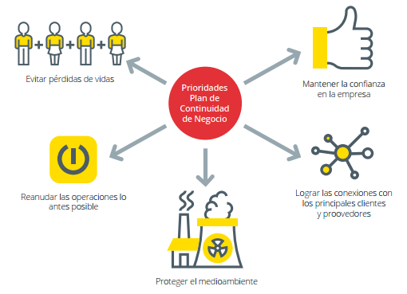
Ilustración No. 1. Prioridades del Plan de Continuidad del Negocio

7.1.3. Objetivos: Los planes de continuidad de negocio pueden ayudarnos a:
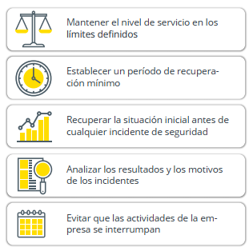
Ilustración No. 2. Objetivos del Plan de Continuidad del Negocio

7.1.4. Se debe de considerar desde un punto de vista formal, aquellos factores que pueden garantizar la continuidad de un evento en circunstancias adversas. Este proceso implica las siguientes fases:
- Fase 0. Determinar la complejidad del evento. La continuidad puede suponer emplear un número de recursos y un tiempo excesivo.
- Fase 1. La empresa organizadora debe dar soporte y determinar las necesidades temporales y de recursos.
- Fase 2. Documentar el Plan de Crisis y los respectivos documentos para la recuperación de los entornos.
- Fase 3. Concienciación: Además del análisis y la implantación, es necesario que tanto todas las personas trabajadoras y la empresa organizadora conozcan qué es y qué supone el Plan de Continuidad del Negocio, así como qué se espera de ellos.

7.1.5. Como guía y parte de un diagnóstico inicial en la empresa organizadora, podrán utilizar la Herramienta de Decisión para la Continuidad Operativa de la empresa organizadora incluida en el Anexo No. 5.

  - Turnos y horarios

    - Sobre el plan de distribución de turnos u horarios de acuerdo con las necesidades de las operaciones y las medidas de seguridad requeridas frente a la pandemia.

7.2.1.1. Dada la naturaleza de cada evento, la empresa organizadora debe ajustarse a las necesidades específicas, siempre ajustadose a los lineamientos de las autoridades de salud y en cuanto a restricción vehicular. Según la duración de cada día del evento y previo y post apertura al público, se pueden disponer de múltiples turnos y horarios de trabajo. Basado en ello, cada expositor definirá sus propios turnos y horarios de trabajo y los lineamientos asociados.

7.2.1.2. En aquellos casos, en que los espacios y equipos de trabajo sean compartidos entre turnos de trabajo sucesivos, las empresas expositoras deberán aplicar medidas de limpieza y desinfección. Valorar aumentar el tiempo entre cambios de turno, para reforzar esta limpieza en estaciones de trabajo compartidas.

7.2.1.3. La empresa organizadora, proveedores y expositores deben diseñar horarios de trabajo acordes a la necesidad de su operación, y de forma tal que se logre el distanciamiento físico a la hora de ingreso, durante el evento y salida de los visitantes y colaboradores.

7.2.1.4. La empresa organizadora, proveedores y expositores deben utilizar turnos escalonados para que el ingreso, tiempos de descanso y salidas de sus empleados, sean ordenados y se logre identificar, si fuera el caso, alertas en la salud de los colaboradores y sus contactos en las instalaciones. En todos los ingresos, tanto al inicio del turno de trabajo como al regreso de los descansos, deben cumplirse las medidas implementadas en cuanto a la higiene de manos, calzado, toma de temperatura, etc.

    - Acerca de los horarios definidos para el desarrollo del evento

7.2.2.1. La empresa organizadora y empresas expositoras deberan considerar la implementación de horarios flexibles de acuerdo con las disposiciones vigentes del Ministerio de Trabajo y Seguridad Social.

7.2.2.2. Los horarios de trabajo, deben incluir el tiempo para que el colaborador se lave las manos siguiendo el procedimiento indicado por el Ministerio de Salud. Se recomienda que el lavado de manos se realice al menos una vez cada 3 horas o cuando sea necesario.

7.2.2.3. Para la atención al público en general, se podrá utilizar un horario diferenciado sugerido para población adulta mayor. En este caso la empresa expositora deberá indicar dicho horario en la publicidad, adicionalmente, podrá utilizar sus redes sociales para dar a conocer este horario preferencial.

7.2.2.4. Para la atención personalizada, podrán ajustar su horario mediante agenda de citas de atención individual al cliente. Así mismo, dejar un espacio entre la atención de cada cita, para hacer limpieza del área ocupada por el cliente, los equipos utilizados, si corresponde hacer cambio de insumos requeridos, la higiene de manos del colaborador que brinda la atención al cliente, otras según la empresa expositora lo haya definido.

  - Distanciamiento entre personas en el lugar de trabajo

    - Realizar un mapeo de las personas colaboradoras que pueden realizar sus actividades por medio del teletrabajo, así como mantener la práctica de reuniones virtuales aun estando en el evento.

7.3.1.1. Las empresas deberán considerar el teletrabajo como una medida prioritaria, especialmente para aquellos empleados en condición de vulnerabilidad por factores de riesgo ante el Covid-19. Así mismo, determinar que puestos pueden funcionar en teletrabajo, sin impactos negativos o mayores riesgos para su personal y, garantizando la continuidad del evento.

7.3.1.2. En la medida de lo posible, identificar los trabajadores especialmente sensibles o vulnerables (adultos mayores, hipertensos, diabéticos, con enfermedades respiratorias, con antecedentes de enfermedades cardíacas, etc.) y recomendar la modalidad de teletrabajo hasta que el Ministerio de Salud genere nuevos lineamientos al respecto.

7.3.1.3. La organización, los proveedores y expositores, deben mantener la práctica de reuniones virtuales, inclusive cuando los participantes estén en las instalaciones. Aquellas que por algún motivo especial deben ser presenciales, deben realizarse respetando el aforo no mayor al 50% de la capacidad de la sala, si este no supera los aforos permitidos por las medidas administrativas sanitarias emitidas por el Ministerio de Salud y que se respete el distanciamiento social como mínimo de 1.8 metros.

7.3.1.4. Se colocarán en todas aquellas zonas donde se necesite realizar filas de personas trabajadoras y visitantes, las respectivas demarcaciones en el piso que señalen mínimo 1.8 metros para mantener el distanciamiento social.

7.3.1.6. En caso de que las instalaciones cuenten con áreas deportivas y recreativas, se deben tomar en consideración los respectivos lineamientos de salud sobre horarios, aforos, uso con cita previa, entre otros.

7.3.1.7. Las empresas expositoras que operan y comparten espacios comunes deberán comunicar a sus colaboradores la necesidad de acatar los protocolos y procedimientos que se definan para dichos espacios o áreas comunes.

    - Describa las medidas utilizadas para asegurar el distanciamiento mínimo (metros) entre las personas trabajadoras durante las reuniones de personal presencial, que sean estrictamente necesarias, e indique el periodo de duración de las reuniones.

7.3.2.1. Toda reunión de colaboradores debe cumplir con el distanciamiento físico aprobado por el Ministerio de Salud de 1.8 metros.

7.3.2.2. Previamente, en cada sala de reunión debe establecerse la capacidad de aforo al 50%, si este no supera los aforos permitidos por las medidas administrativas sanitarias emitidas por el Ministerio de Salud, para esto se podrán eliminar sillas, distanciar los espacios para respetar el 1.8m entre los asistentes, colocar rotulación sobre mesa que indique los espacios clausurados, rotular la sala indicando la máxima cantidad de personas permitido, la máxima duración permitida para la reunión, así como avisos recordatorios de las prácticas de higiene dentro de la sala.

7.3.2.3. En reuniones o sesiones de trabajo de varias horas, se recomienda por cada hora: hacer una pausa para que los asistentes se laven las manos, cambien la mascarilla si alguno lo requiere, si es posible la ventilación natural del recinto, abrir puertas o ventanas por unos minutos para que recircule el aire.

7.3.2.4. El lugar donde se realiza la reunión debe ser desinfectado antes y después de la reunión.

    - Acerca de los mecanismos empleados para tratar el tema de los viajes relacionados con el trabajo considerados como “no esenciales” para el personal hasta no se reduzca el nivel de alerta sanitario.

7.3.3.1. Se debe procurar, que los colaboradores se encuentren seguros en todo momento. Para esto debe fomentar por medio de política interna, memorándum, pizarra informativa, medios electrónicos, entre otros, que se utilice el EPP necesario durante el trabajo.

7.3.3.2. Si se identifica que el colaborador incumple el uso del EPP, podrá ser sancionado de conformidad con la normativa aplicable.

7.3.3.3. La empresa organizadora, provedora y expositra, debe recordarle al colaborador la obligación de cumplir durante el evento con los protocolos establecidos por el Ministerio de Salud.

7.3.3.4. La empresa organizadora, proveedores y expositores deben revisar y suministrarle a los colaboradores la información sobre las restricciones vehiculares o de movimiento en general, que el Ministerio de Salud y las autoridades competentes indiquen, previo al evento.

7.3.3.5. En caso de que el evento cuente con invitados del exterior, la empresa responsable deberá informar sobre las medidas en aeropuertos, entregarle el EPP requerido (tipo y cantidad), previamente consultar sobre las medidas sanitarias a respetar en las instalaciones e informarle sobre cualquier variante que se de en el país y que aplique al regreso del invitado.

    - Acerca de la forma en la que se permite el ingreso a las instalaciones de visitantes, proveedores y los canales de comunicación establecidos que eviten el contacto entre personas.

7.3.4.1. Reducir o restringir visitas de colaboradores que no sean estrictamente necesarios para la realización del evento, personal de las empresas expositoras, etc. En el caso de los visitantes, la organización deberá garantizar el aforo adecuado de acuerdo al tamaño de las instalaciones, de manera que no se formen aglomeraciones, tanto a la hora de ingresar a las instalaciones como durante el evento y salida del mismo. El contacto físico de los colaboradores, oficiales de seguridad y los visitantes debe ser el minímo, siempre asegurando una distancia de 1.8 metros.

7.3.4.2. A colaboradores y visitantes que presenten síntomas relacionados con COVID-19 no se les permitirá el ingreso al evento.

7.3.4.3. Los colaboradores en general y visitantes que ingresen a las instalaciones, se ajustarán al cumplimiento del protocolo de ingreso que tenga el evento, que podría incluir: desinfección de calzado, toma de temperatura, higiene de manos, uso de equipo de protección personal, entre otros.

7.3.4.4. Comunicar a los visitantes (oralmente o de manera electrónica), de forma general, las normas y lineamientos establecidos para el evento, mismos que deben ser acatados de forma obligatoria. Igualmente, indicar leer y seguir las instrucciones colocadas en los diferentes espacios del edificio.

7.3.4.5. La empresa organizadora, proveedores y expositores deben llevar un registro del ingreso de personas externas, por ejemplo, contratistas, clientes o visitantes, según corresponda a cada responsable. Dicho registro debe contener, al menos: fecha, hora, nombre y teléfono de la persona atendida, para que, en un eventual estudio epidemiológico, se brinde la información en caso de ser requerida por el Ministerio de Salud.

7.3.4.6. La empresa organizadora y expositora deberán colocar en el área de registro de los clientes, visitantes y proveedores, los afiches sobre los lineamientos que el Ministerio de Salud ha indicado, tales como: lavado de manos, distanciamiento social, procedimiento para estornudo, tos, saludo, entre otros.

7.3.4.7. En el momento de atención al público debe asegurarse el distanciamiento físico establecido de 1.8 metros, entre burbujas (familia 1 con respecto a familia 2), la burbuja (familia 1 con respecto a la persona colaboradora que les atiende), para ello se recomienda demarcar el área, indicando en piso los puntos de espera y la separación a mantener con el colaborador que los atiende.

7.3.4.8. La empresa organizadora debe, en la medida de lo posible, atender a los proveedores por medio de canales que eviten el contacto físico o interacción personal, tales como: cita programada, correo electrónico o video llamada.

7.3.4.9. Para la atención al público, la organización y expositores deben capacitar a las personas trabajadoras encargadas de dicha atención, para que comuniquen a sus clientes las modalidades de, indicando que son parte de un proceso de adaptación necesario, para continuar brindando la atención a sus clientes de acuerdo a lineamientos sanitarios de protección colectiva para la prevención de contagio. Pueden utilizarse ayudas visuales, como, por ejemplo, colocar un letrero que indique, el cierre momentáneo en el puesto de atención cuando el dependiente debe ausentarse para realizar su lavado de manos.

7.3.4.10. Para la atención al público, deben identificar el personal para asignarle roles específicos acerca de brindar una clara información a sus clientes respecto a las medidas sanitarias a cumplir.

7.3.4.11. La organización debe garantizar que cada día del evento tendrán el aforo permitido según el tamaño dispuesto de las instalaciones, conteo de personas trabajadoras y visitantes y demás mecanismos que considere necesarios para garantizar la seguridad de las personas . La empresa organizadora debe de describir que acciones va a realizar para evitar las aglomeraciones, así como distanciamiento de las personas y burbujas sociales tanto dentro de las instalaciones como en la entrada a las instalaciones, parqueo, fila para comprar entrada, fila para entrar, y salida del mismo, entre otros que considere necesario.

7.3.4.12 Las entradas al evento se podrán adquirir por medios digitales o de forma presencial. El ingreso de los visitantes y colaboradores debe de ser organizado y siguiendo los lineamientos dispuestos. La empresa organizadora deberá tomar en cuenta si el visitante desea asistir al evento algún día y hora específica y habilitar esta opción con cita previa. En ningún momento durante la duración total del evento podrán haber aglomeraciones de personas trabajadoras y visitantes en la entrada, dentro de las instalaciones, pasillos, espacios destinados a exposición, baños, salidas, áreas de alimentación y cualquier otro espacio dispuesto para el evento en su totalidad.

    - Acerca de las medidas utilizadas para asegurar el distanciamiento mínimo (1.8m) entre los colaboradores durante sus labores.

7.3.5.1. La empresa organizadora, proveedores y expositores deben cumplir en todas sus áreas de trabajo, donde el espacio físico y proceso operativo así lo permita, que los colaboradores se ubiquen a una distancia mínima de 1.8 metros o, en su defecto, establecerán medidas alternativas que minimicen el riesgo de contagio tales como: divisiones, trabajadores en posición espalda-espejo, uso de EPP.

7.3.5.2. En las áreas donde brinden servicios de atención al público, deben también garantizar el distanciamiento entre los dependientes, pueden reorganizar el uso de los espacios de atención al cliente, clausurando algunas estaciones para favorecer el distanciamiento.

7.3.5.3. La empresa organizadora, proveedores y expositores, por medio de la capacitación y comunicación interna promoverán que el distanciamiento sea cumplido.

    - Acerca de la forma en la que las personas colaboradoras se distancian físicamente cuando toman descanso juntos.

7.3.6.1. La empresa organizadora, proveedores y expositores deben coordinar con los colaboradores los tiempos y áreas de descanso de cada turno, para que el distanciamiento físico recomendado por el Ministerio de Salud se cumpla.

7.3.6.2. Áreas destinadas al tiempo libre, equipadas con juegos de mesa y similares (mesa de ping pong, futbolín, juegos de cartas, dominó, etc.), son un punto de contagio importante, por lo que se recomienda clausurar estas áreas durante el tiempo que se mantenga la alerta sanitaria.

7.3.6.3. Aplicar medidas de separación en áreas comunes: remover asientos, indicar con rotulación los asientos o espacios fuera de uso.

    - Acerca de la forma en la que se hace uso de las escaleras, bandas eléctricas y los pasillos con el fin de disminuir el contacto de persona a persona dentro de las instalaciones.

7.3.7.1. La empresa organizadora debe definir la forma de tránsito de las personas en pasillos, escaleras, entre otros sitios, para evitar en todo momento las aglomeraciones. Se recomienda en el caso de escaleras y bandas eléctricas, promover la permanencia de las personas en el lado derecho y dejar el lado izquierdo libre en caso de que una persona requiera moverse con más rapidez. Indicar esta medida mediante rotulación que indique “mantenerse a la derecha”.

7.3.7.2. Al hacer uso de bandas eléctricas y al circular por escaleras y pasillos, también debe mantenerse el distanciamiento físico entre personas. Se colocará rotulación que indique esta medida y con flechas podrá indicarse el sentido de circulación.

7.3.7.3. Si en las instalaciones se cuenta con ascensores, se debe restringir el número de personas a la hora de utilizarlos, conforme a las dimensiones de éstos y cumpliendo el distanciamiento entre las personas.

7.3.7.4. Cuando sea posible, utilizar puertas de entrada y salida independientes y evitar cruces, además las puertas internas podrían mantenerse abiertas, si esto no interfiere con la operación o lineamientos internos establecidos.

    - Identifique áreas de alta concurrencia de personas como lo son recepción para instalar pantallas acrílicas transparentes.

7.3.8.1. La empresa organizadora debe identificar las áreas de servicio y alta concurrencia más importantes, con el objetivo de instalar barreras de protección tales como pantallas acrílicas, o adicionar el uso de careta facial o anteojos de seguridad al uso de la mascarilla en dicho puesto de trabajo.
7.3.8.2. Pueden considerarse como áreas de alta concurrencia de personas, entre otras: recepción, lobbies, espacios destinados a exposición, cafetería (especialmente en área de selección de alimentos, áreas para guardar y calentar alimentos, caja de pago), cualquier área de atención al cliente interno y externo, y similares.
7.3.8.3. Se debe garantizar la separación entre el colaborador y el cliente, para esto podrá utilizarse el medio de barrera física colocando pantallas acrílicas, de no ser posible, debe indicarse con demarcación en el piso el punto de ubicación del cliente, considerando el espacio de distanciamiento entre él y el dependiente.
7.3.8.4. La empresa organizadora debe verificar que el expositor que posea barreras de protección sean efectivas, seguras y que estén dentro de la rutina diaria de limpieza frecuente.
    - Valorar la posibilidad de implementar medidas de transporte para el personal de la empresa organizadora con el fin de asegurar su seguridad, cuando sea posible.

7.3.9.1. En caso de que se brinde transporte gratuito o subsidiado a los colaboradores, debe corroborar que este servicio cumpla con todos los lineamientos gubernamentales establecidos, en cuanto a: medidas higiénicas en la prestación del servicio, limpieza y desinfección de las unidades, uso de mascarilla por parte del conductor y por parte de los usuarios tanto en las paradas como durante el transporte, no superar la capacidad de la unidad, no transportar personas de pie y demás medidas de prevención de contagio.

7.3.9.2. La empresa organizadora incorporará en sus campañas informativas, las recomendaciones a seguir en el uso de transporte.

    - Indique los mecanismos para lograr una comprensión de los síntomas de la enfermedad por parte de las personas colaboradoras y la forma de realizar el reporte de su condición de la persona empleadora.

7.3.10.1. La empresa organizadora, proveedores y expositores deben ofrecer capacitación continua a los colaboradores, con la información oficial del Ministerio de Salud, para que estos tengan una clara comprensión de la enfermedad, el reconocimiento de los síntomas del virus y los nexos epidemiológicos.

  - Hábitos de higiene de la persona trabajadora en el lugar de trabajo

    - Al ingresar a las instalaciones, los colaboradores deberán seguir los protocolos estipulados del lavado de manos, estornudar y toser adecuadamente, toma de temperatura y/o de saturación de oxígeno.
    - Si los colaboradores usan uniforme, traerlo de su casa en una bolsa y cambiarse en las instalaciones del evento, lo mismo a la salida, quitarse el uniforme y llevárselo dentro de una bolsa. Los uniformes deben lavarse diariamente.
    - Ningún colaborador deberá prestar objetos de higiene personal a otro, esto incluye pasta de dientes, cremas corporales, desodorantes o maquillaje.
    - Los objetos de uso de escritorio (lapiceros, engrapadoras, audífonos, etc.) deberán de ser de uso personal, si se requiriera por algún otro colaborador usar el mismo, deberá ser limpiado con algún desinfectante de superficies.
    - Si se transporta en vehículo a alguien o se viaja con algún compañero, durante los desplazamientos en el vehículo se debe mantener la mayor distancia posible entre los ocupantes.
    - Se recomienda la utilización de mascarilla durante el desplazamiento si va más de un ocupante (siempre teniendo especial precaución al poner y quitar ésta).
    - Cuando se regresa al domicilio, los trabajadores deberán establecer procedimientos de ingreso que incluyan medidas de higiene en el hogar, máxime si conviven con personas de grupos de riesgo.
    - Se debe seguir las indicaciones o demarcaciones que la empresa organizadora disponga en las áreas comunes para evitar las aglomeraciones del personal.
    - Se debe valorar métodos distintos a la marca con huella dactilar para la verificación de cumplimiento de horario.
    - No se recomienda el uso de anillos, aretes, cadenas.

  - Medidas preventivas durante el evento

    - La empresa organizadora dispondrá de los elementos necesarios para prevenir cualquier inicio de brote del virus Covid19, considerando: todos los insumos requeridos para la higiene de manos, la limpieza de las áreas y equipos de trabajo y el equipo de protección personal que se requiera.
    - Se debe asegurar que los ambientes cerrados se encuentren debidamente ventilados por medio de sistemas de ventilación mecánica, aires acondicionados y/o ventilación natural. Además, se debe contar con los respectivos registros de mantenimiento, cambio de filtros y el detalle de los procesos de limpieza de dichos sistemas.
    - La empresa organizadora evaluará el retiro de los dispensadores manuales o automáticos de agua y café, esto para evitar el contacto del recipiente (vaso o botella) con la boquilla de los dispensadores ya que son de uso comunitario.
    - Para la atención al visitante, se debe considerar:

- Colocar al ingreso y en lugares visibles letreros con recomendación a los visitanes.
- Evitar el contacto físico directo con los visitantes, limitándolo a los objetos indispensables para brindar el servicio.
- Evitar el uso de los teléfonos celulares personales en los periodos de atención al público.
- Fomentar medios de pago de menor contacto: tarjeta, celular.
- En las áreas de espera de atención de clientes, solo se podrá mantener el 50% de aforo de capacidad, por lo tanto, debe clausurarse el 50% de los espacios, si este no supera los aforos permitidos por las medidas administrativas sanitarias emitidas por el Ministerio de Salud, para esto se pueden eliminar sillas, indicar con rotulación las sillas o espacios que no están disponibles, o bien delimitar mediante cintas o similares los espacios fuera de uso.
- Si el tiempo de espera se hace siguiendo un orden de fila, igualmente debe organizarse el espacio indicando en el piso los puntos de espera, de forma que se garantice que no se supera el 50% de la capacidad del recinto y a la vez cumpliendo con el distanciamiento social de 1.8m.
- En caso de que los visitantes deban esperar para ingresar al local, estos deben ser organizados en filas y se debe mantener la distancia de seguridad entre las personas.
- Si el establecimiento de servicios cuenta con personal de seguridad, este personal debe velar por que se mantenga el orden en las filas tanto internas, como al ingreso del establecimiento evitando la aglomeración de los clientes.
- Desde el momento en que se inicia el primer contacto con el visitante, el personal de atención debe utilizar el equipo de protección personal que su empleador le ha entregado y hará uso de éste durante todo el periodo en el que interactúe con el cliente.
- No compartir objetos con el cliente, como pudieran ser equipos de cómputo, bolígrafos y en la medida de lo posible papeles físicos. En caso de tener que hacerlo, desinfectar los objetos, antes y después de ser compartido.

    - La empresa organizadora, proveedores y expositores valorarán tomar en cuenta medidas preventivas para aspectos psicosociales que ayudarán al control de las situaciones de estrés y otros daños asociados, por lo que la empresa organizadora generará:
    - Reordenamiento de la actividad habitual adaptándola a los cambios sucesivos.
    - Entorno de confianza y transparencia, hablando con sus colaboradores los planes que se están realizando para mejorar la seguridad de los mismos en las instalaciones.
    - Instruyendo en el manejo de las relaciones personales y habilidades en la comunicación personal y de trabajo.
    - Atenderá las propuestas y evaluará las necesidades de cada colaborador.
    - Proporcionará canales de apoyo
    - Reconocerá y agradecerá el trabajo desarrollado en las difíciles circunstancias actuales.

  - Apoyo del personal médico para la prevención.

    - El personal médico será el ente oficial encargado por parte de la empresa organizadora para emitir los diagnósticos y dar seguimiento a las recomendaciones sanitarias sobre la prevención y tratamiento de este virus para los colaboradores.

    - El personal médico tendrán comunicación con los funcionarios del Ministerio de Salud de Costa Rica encargados de este tema en caso de presentarse un caso positivo de Covid-19.

    - Deberán realizar las siguientes funciones para dar el soporte adecuado al evento.
    - Mantener comunicación constante con la empresa organizadora, a fin de asegurarse de que los protocolos se están cumpliendo además de velar por el bienestar de los colaboradores y visitantes
    - Seguir los lineamienots de salud en caso de que se reporte una persona con síntomas de la covid-19, ya sea colaborador o visitante.

7.7. Implementar lo indicado en el Decreto Ejecutivo No. 42317-MTSS-S-Activación de protocolos y medidas sanitarias en los centros de trabajo por parte de las Comisiones y Oficinas o Departamentos de salud ocupacional ante el COVID-19. Este Decreto Ejecutivo tiene como objetivo promover que las Comisiones y Oficinas o Departamentos de Salud Ocupacional, colaboren con la divulgación e implementación de los protocolos emitidos por el Ministerio de Salud, el Poder Ejecutivo y demás autoridades públicas en materia sanitaria, ante la declaratoria de estado de emergencia nacional en todo el territorio de la República de Costa Rica, debido a la situación de emergencia sanitaria provocada por la enfermedad COVID-19.

7.7.1. Se debe seguir cualquier otro lineamiento que exista según el tipo de evento, así como los relacionados a los visitantes cuando manipulan los productos y servicios, dentro de la feria.

7.8. Actuación en Casos de Emergencia, se debe considerar el acatamiento de los lineamientos sanitarios en caso de la presencia de un evento de emergencia o desastre natural.

7.8.1. Ante la ocurrencia de un evento de emergencia (por ejemplo: un incendio, fuga de gas o derrame de producto químico, etc) o ante un desastre natural (sismo, inundación, etc) en donde se requieran evacuar las instalaciones tome en cuenta que las personas trabajadoras y visitantes deberán evacuar manteniendo la distancia física y deberán utilizar mascarilla o cubrebocas en todo momento.

7.8.2. Cuando las personas se encuentren concentradas en el “Punto de Reunión o Punto de Encuentro” es necesario que se les recuerde que no se deben quitar la mascarilla o cubrebocas y que deben mantener el distanciamiento físico.

ACTUACIÓN ANTE CASOS CONFIRMADOS DE LAS PERSONAS COLABORADORAS

8.1.1 Actuación ante caso sospechoso

8.1.1.1. Todo caso sospechoso debe retirarse de la actividad y se recomienda acudir al centro médico,para la valoración médica respectiva.
8.1.1.2. Si el colaborador se encuentra fuera del evento, este debe comunicar su condición de salud por los medios establecidos y se prohive su asistencia.
8.1.1.4. Si durante la jornada laboral el colaborador presenta síntomas o indica que ha sido contacto cercano de casos confirmados, debe retirarse del evento.
8.1.2 Actuación ante caso confirmado

8.1.2.1. Si una persona trabajadora es diagnosticada como caso confirmado no puede asistir por ningún motivo al evento.

COMUNICACIÓN

  - Sobre la comunicación para la promoción de un buen ambiente laboral

- Acerca de la forma para compartir información relacionada con el COVID-19 que sea veraz y proveniente del Ministerio de Salud.

9.1.1. La empresa organizadora y empresas expositoras deben definir un canal de comunicación verbal y/o escrito, confiable y oficial para compartir información relacionada con el COVID-19 que sea veraz y proveniente del Ministerio de Salud (pizarras informativas, afiches, rotulación oficial en lugares visibles, canales digitales, entre otros).

9.1.2. La empresa organizadora y empresas expositoras deben proporcionar al personal, proveedores y clientes la información que les aplique, relativa a las medidas de prevención y contención que se establecieron en el protocolo interno de la empresa organizadora para la atención de la emergencia del COVID-19.

9.1.3. La empresa organizadora debe colocar en espacios visibles los protocolos de estornudo y tos, lavado de manos, otras formas de saludar y no tocarse la cara (ver Anexo No1- Material Informativo). Tomar en consideración que estos protocolos deben estar instalados a una altura de 1.40m tomando como referencia el suelo, con la finalidad de que las personas con discapacidad móvil puedan leerlos.

- Sobre la delegación de responsabilidad de la comunicación durante la emergencia para mantener y actualizar la información.

9.1.4. La empresa organizadora y empresas expositoras nombrarán un encargado de la gestión durante el estado de emergencia nacional según el respectivo Decreto, quien será la persona responsable de mantener y actualizar la información de manera oficial, y hacerla del conocimiento de los trabajadores.

9.1.5 La persona designada o equipo deberá realizar el contacto con medios de comunicación nacionales o internacionales que quisieran dar cobertura informativa sobre la gestión de la empresa organizadora en la presente pandemia e implementación de protocolos o por presentarse algún incidente o caso confirmado en el personal con notoriedad pública, a fin de explicar las acciones realizadas.

  - Medio por el cual es publicado el protocolo sectorial servicios, sus anexos, apéndices y documentación adicional correspondiente

9.2.1. El medio de publicación del protocolo, una vez aprobado por el Ministerio de Economía, Industria y Comercio, será su sitio web oficial.

aPROBACIÓN, SEGUIMIENTO Y EVALUACIÓN

  - Seguimiento:
    - Corresponde a la organización responsable de la actividad bajo él ámbito de aplicación del presente protocolo designar una persona responsable y/o equipo de trabajo.

  - Aprobación:

    - Declara la Ministra de Economía, Industria y Comercio que aprueba el protocolo sectorial MEIC-PC-02. PROTOCOLO DE OPERACIÓN EN ATENCIÓN A LA PANDEMIA POR COVID-19. EVENTOS FERIALES, EXHIBICIONES Y EXPOSICIONES (En locaciones con permiso sanitario de funcionamiento) y sus anexos a los cuatro días del mes de junio del 2021

Victoria Hernández Mora
Ministra de Economía, Industria y Comercio

anexos

ANExo N0. 1. material informativo

El patrono tiene la obligación de difundir y recordarle a las personas trabajadoras sobre las medidas de prevención que se deben practicar a diario.

Por favor utilice solo la información oficial que generan las Instituciones del Gobierno e Instituciones de Salud Internacionales constantemente, por ejemplo, consulte los enlaces siguientes:

- Casa Presidencial: https://www.presidencia.go.cr/
- Comisión Nacional de Emergencias: https://www.cne.go.cr/
- Ministerio de Salud: https://www.ministeriodesalud.go.cr/
- Caja Costarricense del Seguro Social: https://www.ccss.sa.cr/
- Ministerio de Trabajo y Seguridad Social: www.mtss.go.cr
- Ministerio de Economía, Industria y Comercio: www.meic.go.cr
- Consejo de Salud Ocupacional: https://www.cso.go.cr/
- Organización Mundial de la Salud: https://www.who.int/es

ESCUDO PROTECTOR COVID-19

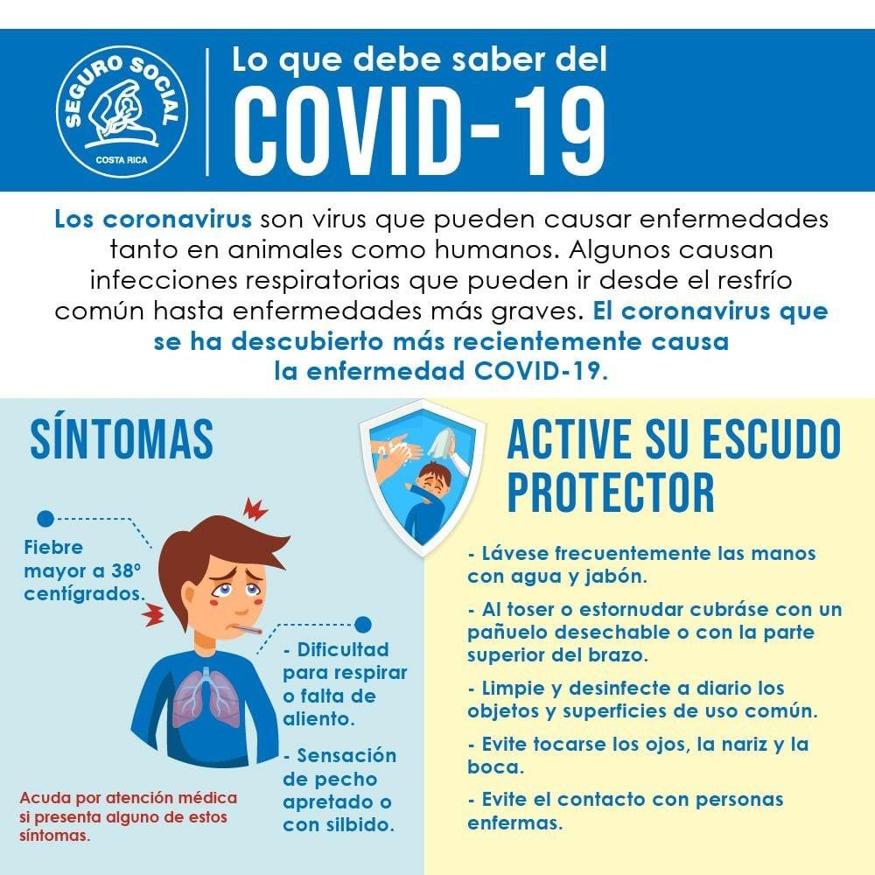

POBLACIÓN VULNERABLE
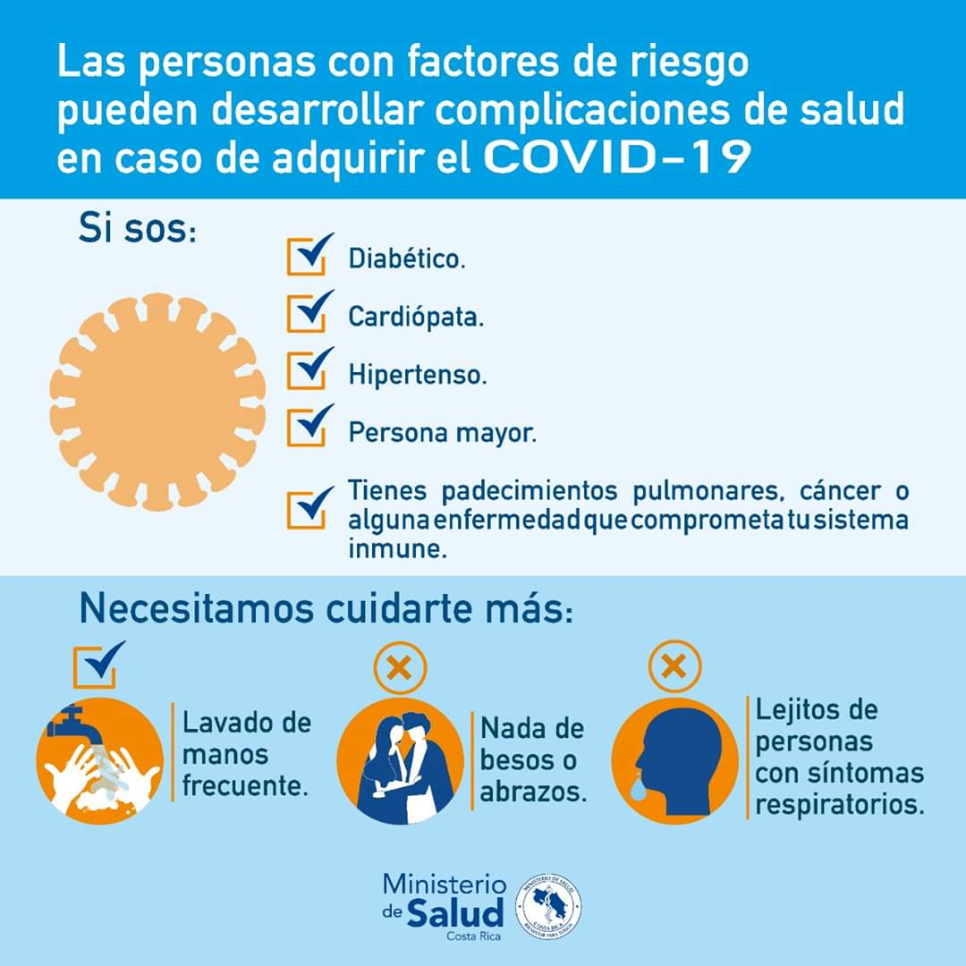

PROTOCOLO LAVADO DE MANOS

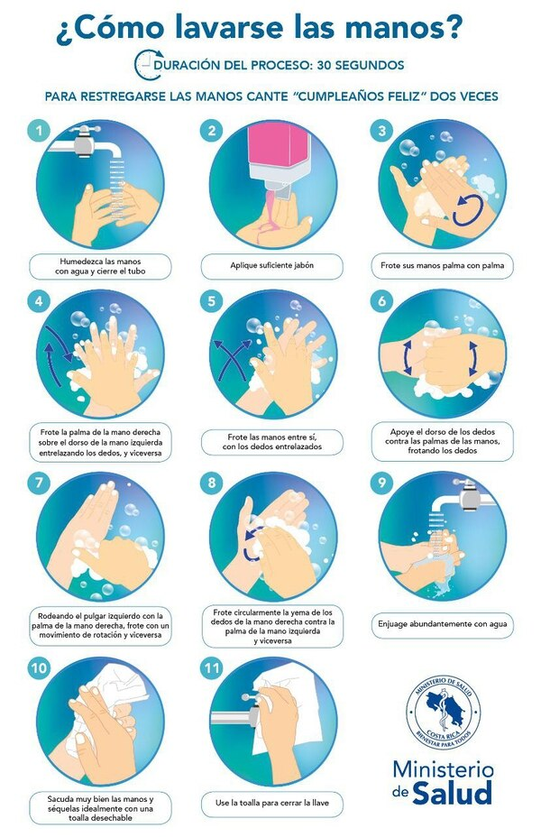

¿CUÁNDO HAY QUE LAVARSE LAS MANOS?

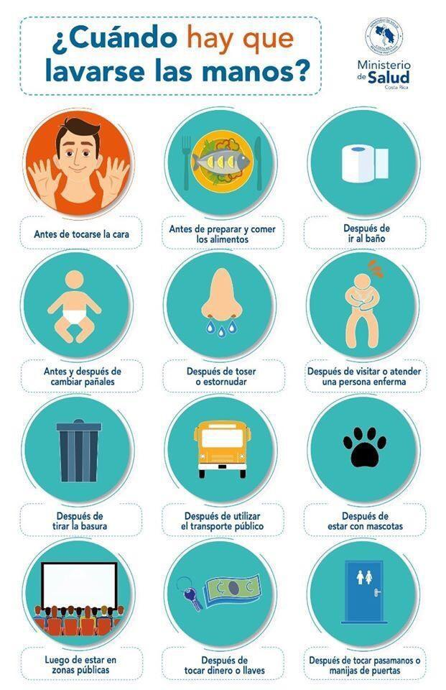

PROTOCOLO ESTORNUDO

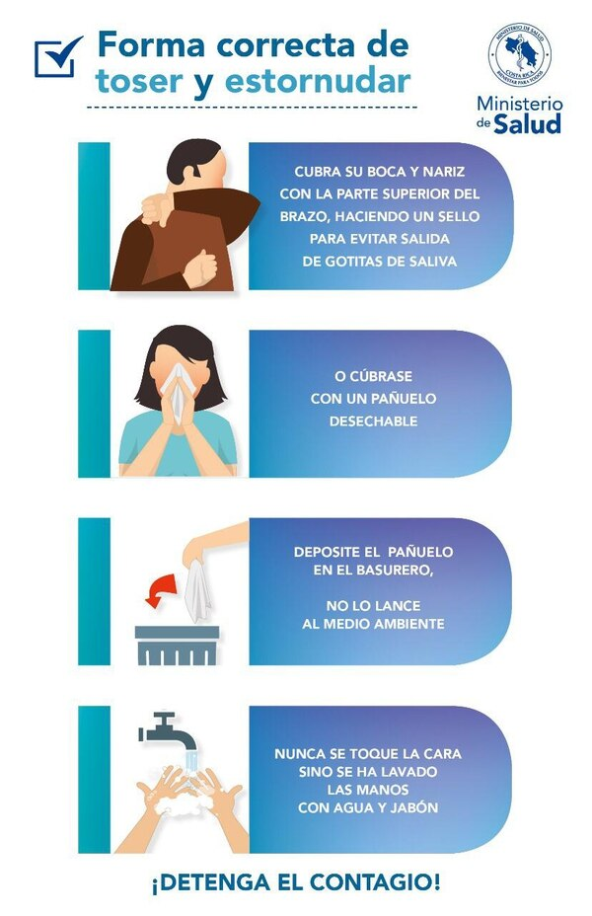

¿CÓMO SALUDAR?

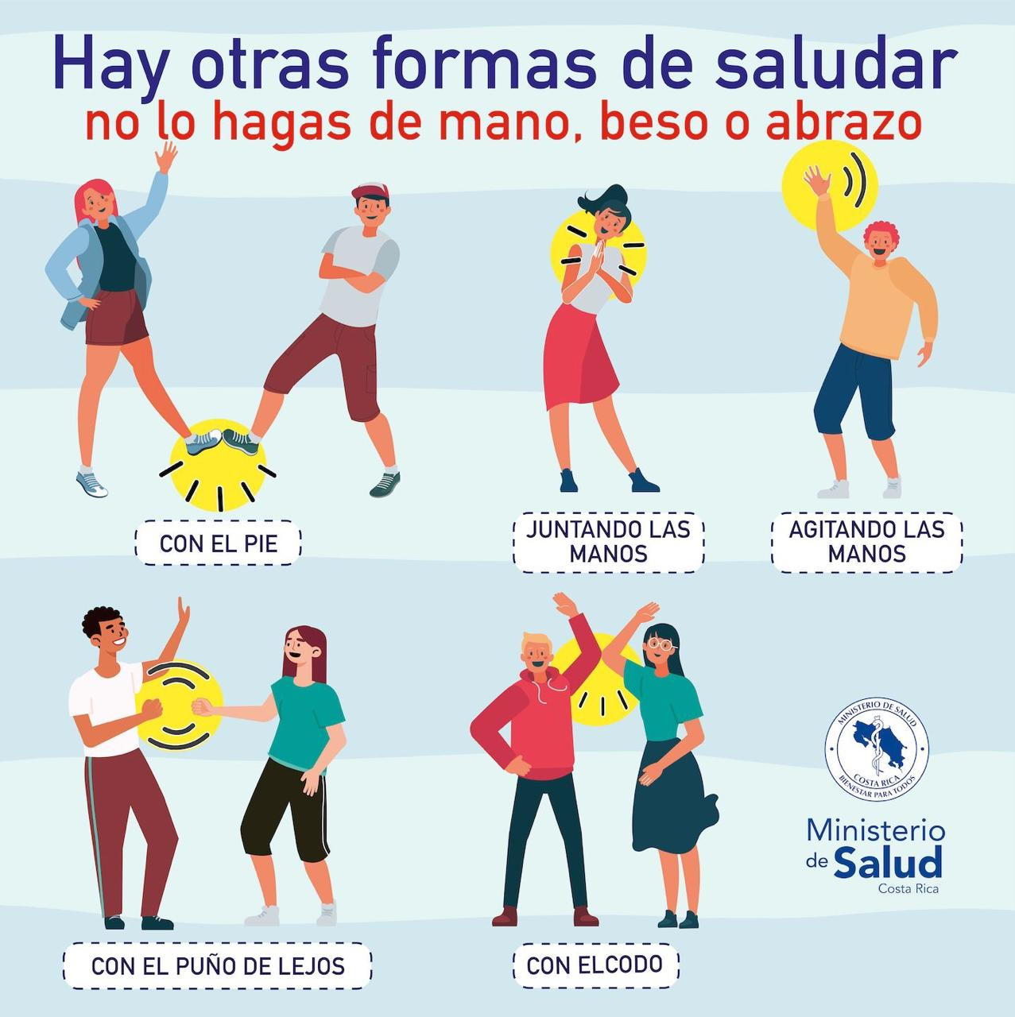

NO SE TOQUE LA CARA

USO CORRECTO DEL ALCOHOL EN GEL

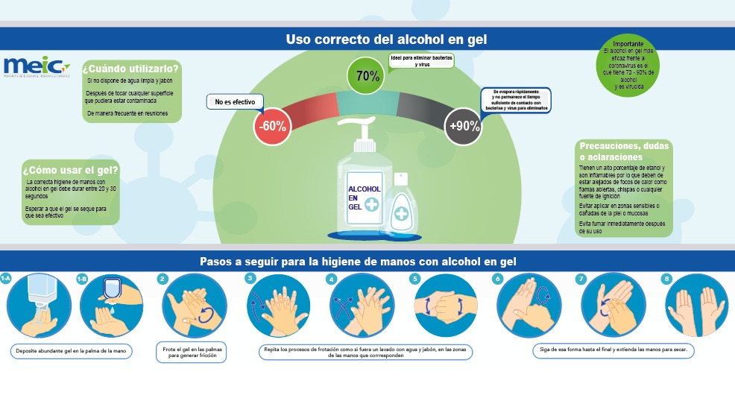

¿cÓMO APLICARSE EL ALCOHOL EN GEL?

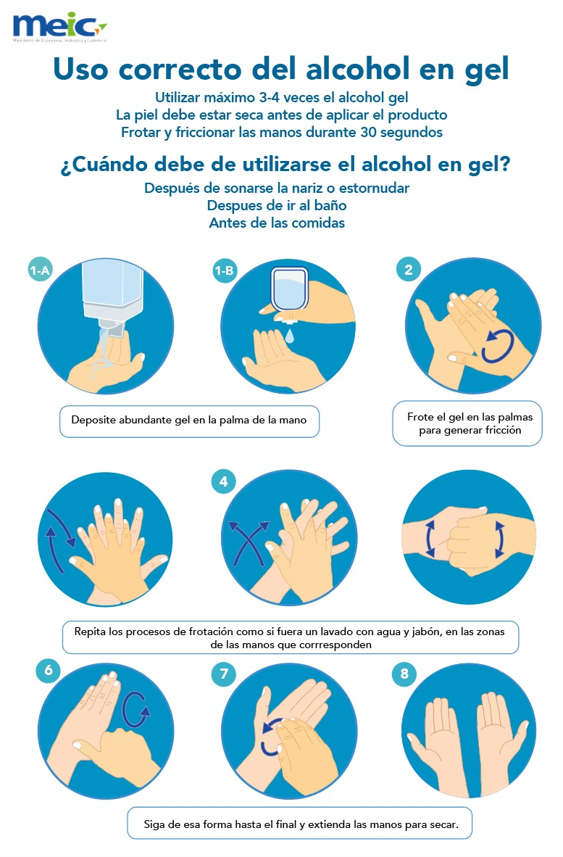

ACTIVIDADES VERSUS PARTÍCULAS EMITIDAS

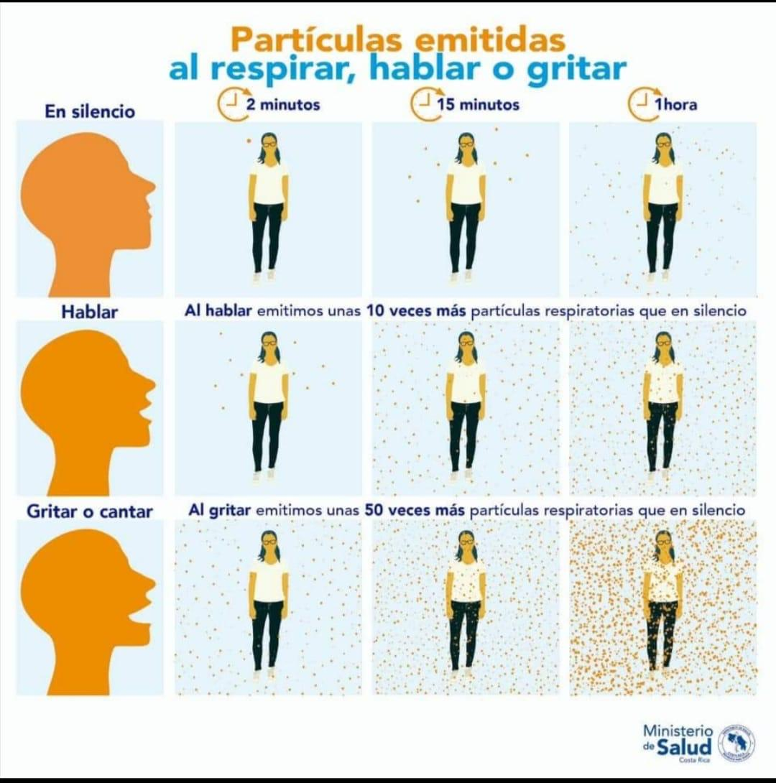

PELIGRO DE CONTAGIO EN REUNIONES

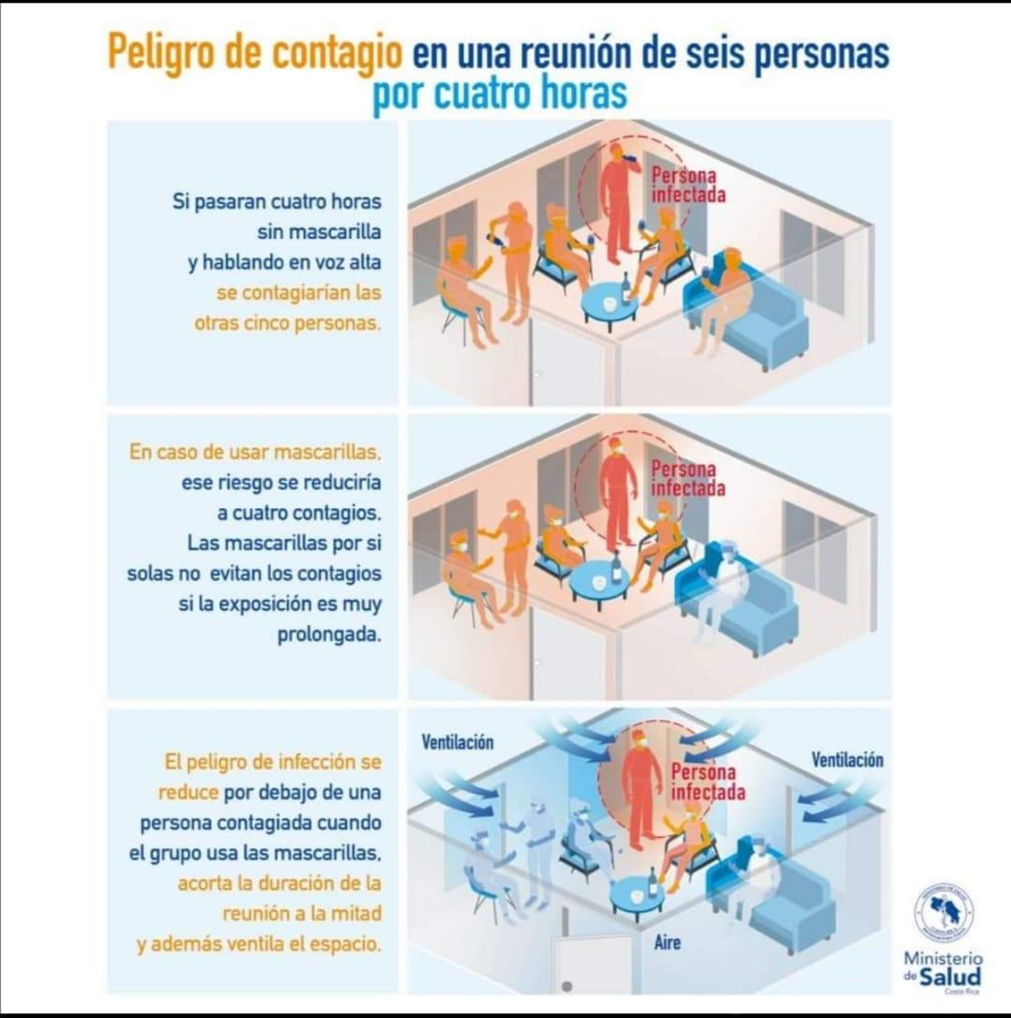

Anexo No. 2-FORMATO de listado para el uso de EQUIPO DE PROTECCIÓN PERSONAL según el puesto de trabajo

Puesto de Trabajo |  |  | EPP requerido (Puede seleccionar varias opciones)
 | Cubrebocas de tela | Mascarilla  Higiénica | Mascarilla Quirúrgica | Respirador N95, KN95 o FFP2 | Guantes | Careta facial | Protección ocular (monogafas, gafas, goggles) | Batas desechables | Cobertor de calzado | Mallas para cabello o cofia | Otro (favor especificar) | No requiere EPP

Anexo No. 3- EQUIPO DE PROTECCIÓN PERSONAL

EQUIPOS DE PROTECCIÓN PERSONAL

El objetivo de este anexo es brindar una guía para las empresas del sector servicios sobre el Equipo de Protección Personal adecuado para protegerse ante la exposición al riesgo del virus del COVID-19.

Definiciones:

  - Equipo de Protección Personal: Son todos aquellos equipos certificados, dispositivos, accesorios y vestimentas de diversos diseños, que emplea el trabajador para protegerse contra el virus del COVID-19.

  - Protección respiratoria: Equipos o dispositivos que brindan protección respiratoria a las personas. De acuerdo a cada escenario se debe elegir cuál utilizar: mascarilla higiénica, mascarilla quirúrgica, respirador N95/KN95/FFP2 o cubrebocas de tela.

  - Mascarilla quirúrgica: Es un tipo de mascarilla que tiene como función la filtración de bacterias, debe estar compuesta por 3 capas y debe contar con certificación que garantice dicha filtración y protección al usuario. Cubre parcialmente el rostro y es utilizada para contener bacterias y virus provenientes de la nariz y la boca del usuario de esta. Las mascarillas quirúrgicas protegen al usuario de ser salpicado en la boca con fluidos corporales, así como de salpicar y contagiar a otras personas. También, le impiden tocarse la nariz y la boca, acción que podría provocar transferencias de virus y bacterias si ha tenido contacto previamente con una superficie contaminada y luego podría contaminar a otros por contacto. Por lo tanto, estas mascarillas reducen el esparcimiento de partículas portadoras de bacterias o virus generadas al estornudar o toser. Estas mascarillas se deben cambiar cuando estén húmedas o después de utilizarlas 3 horas seguidas como máximo.

  - Respirador N95 (Certificación emitida en Estados Unidos) / KN95 (Certificación emitida en China) / FFP2 (Certificación emitida en Europa): Es un dispositivo que brinda protección respiratoria debido a que filtra partículas y que cumple con el estándar N95 del Instituto Nacional para la Seguridad y Salud Ocupacional de los Estados Unidos (NIOSH por sus siglas en inglés). La designación “N” significa que filtra partículas no aceitosas como el polvo y aerosoles, y “95”, que filtra hasta el 95% de las partículas en suspensión en el aire. Los respiradores protegen de posibles contagios, así como evitan que el usuario pueda contagiar la enfermedad. Este respirador es desechable y debe utilizarse máximo 12 horas.

  - Mascarilla higiénica: La mascarilla higiénica está destinada a personas adultas sin síntomas que no sean susceptibles de utilizar mascarillas quirúrgicas ni máscaras filtrantes de protección contra partículas. Por ejemplo: Aquellas personas que tienen que salir a la calle por motivos laborales, para disminuir el riesgo ante la imposibilidad de mantener el distanciamiento social. Consultar especificaciones técnicas en la norma “INTE ES S79-1:2020 Mascarillas higiénicas no reutilizables. Requisitos de materiales, diseño, confección, etiquetado y uso. Parte 1: Para uso en adultos.”

  - Cubrebocas de tela: Es un dispositivo de protección respiratoria que se confecciona con mínimo 2 capas de tela: en la cara externa 1 capa de tela antifluidos y en la cara interna 1 capa de tela de algodón. Los cubrebocas son lavables y reutilizables. Este accesorio no está sujeto a regulación, sólo las telas con las que se confeccionan pueden contar con certificaciones. El uso de cubrebocas de tela puede servir como un medio de control de fuente para reducir la propagación de infecciones en la comunidad al minimizar la excreción de gotas respiratorias de individuos infectados con COVID-19 que aún no han desarrollado síntomas o que permanecen asintomáticos.
Los cubrebocas de tela también pueden ser confeccionados con 3 capas: en la cara externa 1 capa de tela antifluidos, en el centro un filtro de tela de prolipropileno (o similar) y en la cara interna 1 capa de tela de algodón, esto puede generar un mayor nivel de protección.

  - Protector facial o careta: Dispositivo que brinda protección facial diseñado para proteger toda la cara de rocío y salpicaduras, gotas, polvo, humo, etc. Estos protectores deben ser confeccionados con material resistente como el PETG, Policarbonato, Acetato, PVC, Acrílico y otros plásticos. Además, deben ser ergonómicos, antiempañantes y que no causen distorsión visual.

Abreviaturas:

    - Ministerio de Salud (MS)
    - Equipo de protección personal (EPP)
    - Consejo de Salud Ocupacional (CSO)

Generalidades:

- Es responsabilidad de la persona empleadora, entregar a las personas trabajadoras los EPP en concordancia con la tarea que ejecutan y el nivel de riesgo al que están expuestos.

- Es de carácter obligatorio impartir la respectiva capacitación para que la persona trabajadora aprenda a usar el EPP de manera adecuada y segura.

- Es responsabilidad de todas las personas trabajadoras mantener y contemplar en todas las actividades las medidas de seguridad, las precauciones estándar y las precauciones adicionales según se establezca en este documento, para el uso correcto del Equipo de Protección Personal (EPP) en el marco de la emergencia COVID-19.

- Se debe mantener una actitud objetiva, proactiva y responsable al seguir las indicaciones, los lineamientos y los procedimientos del Ministerio de Salud respecto a cada actividad que involucre la protección a la exposición al COVID-19.

- La persona debe colocarse el EPP idóneo o protección respiratoria de manera segura, de acuerdo con el escenario, perfil profesional y a la actividad que va a ejecutar.

- Para el uso del EPP se deben retirar todos los accesorios que cargue consigo (joyería, celular, carné de identificación, corbata u otros) para garantizar la protección y el adecuado funcionamiento del equipo de protección personal.

- En caso de tener el cabello largo, el mismo debe ser amarrado antes de proceder con la colocación del EPP.

- En caso del personal masculino, se recomienda que se rasuren el vello facial o eviten por completo usar barba esto para que el equipo de protección respiratoria pueda hacer el sello adecuado con la superficie de la cara.

- Se recomienda que el personal de salud que deba utilizar EPP solicite apoyo para que otra persona supervise la colocación, retiro y disposición final.

- Se recomienda seguir la jerarquía de control de riesgos que propone en este caso el CDC, Centro de Control de las Enfermedades de los Estados Unidos:

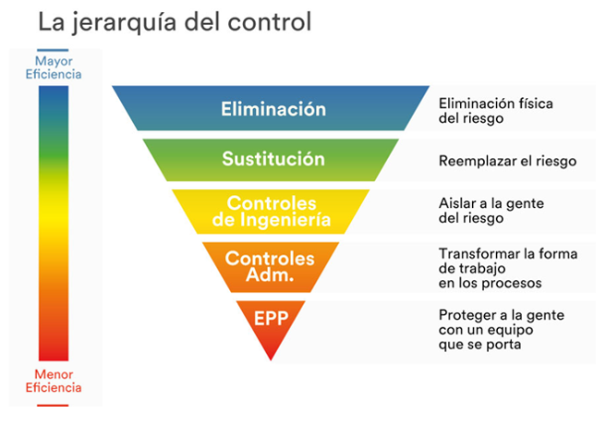

Fuente: CDC, Centro de Control de las Enfermedades de los Estados Unidos.

- Se solicita que las personas empleadoras implementen los controles más apropiados para su lugar de trabajo con base en la siguiente tabla:
TABLA No.1: EJEMPLO DE CONTROLES PARA PREVENIR LA PROPAGACIÓN DEL COVID-19 EN ENTORNOS LABORALES
Ingeniería | Administrativos | Equipos de protección personal (EPP)
- Evalúe la factibilidad de controles de ingeniería para riesgos laborales.  - Garantice que los sistemas de ventilación funcionen correctamente.  - Garantice el suministro de agua potable.  - Modifique los espacios de trabajo para mantener el distanciamiento social. Los ejemplos incluyen:  - Coloque divisores acrílicos o de vidrio como barrera de protección  - Use anuncios verbales, carteles y señalizaciones visuales para fomentar el distanciamiento social  - Reorganice los muebles o elimine los necesarios para lograr un aforo de un 50%  - Ofrezca alternativas como compra remota, etc. | - Monitoree las comunicaciones de salud pública oficiales acerca del COVID-19.  - Aliente a los trabajadores enfermos a notificar sus síntomas, quedarse en casa y seguir los lineamientos del Ministerio de Salud.  - Elabore estrategias para:  - abordar las inquietudes de los trabajadores  - comunicarse con los trabajadores  - Recuerde a los trabajadores qué servicios de apoyo hay disponibles  - Comunique sus políticas y prácticas a socios, proveedores y otros contratistas  - Fomente el distanciamiento social y si nos es posible, entonces el uso de protección respiratoria en el lugar de trabajo.  - Use tecnología para fomentar el distanciamiento social (como teletrabajo o reuniones virtuales)  - Cancele eventos grupales  - Cierre/limite el uso de espacios compartidos  - Evalúe políticas que fomenten licencias por enfermedad flexibles y horarios de trabajo alternativos.  - Programe la reposición de existencias durante horarios de menos actividad.  Limpieza y desinfección  - Limpie y desinfecte las superficies que se tocan con frecuencia (como mesas, estantes, exhibidores)  - Entregue a los empleados toallas desinfectantes desechables, limpiadores o aerosoles efectivos contra el virus que causa el COVID-19 para que limpien las herramientas y equipos que utilizan.  Capacitación  Capacite a los empleados sobre:  - Políticas para reducir la propagación del COVID-19  - Higiene en general  - Los síntomas, qué hacer si están enfermos  - Limpieza y desinfección  - El uso de EPP  - Distanciamiento social  - Prácticas de trabajo seguras  - Manejo del estrés y la ansiedad | - Realice una evaluación de riesgos en el lugar de trabajo.  - Evalúe qué EPP se necesita para cada tarea de sus trabajadores con base en los riesgos, los controles implementados y el tiempo de exposición.  - Los EPP deben escogerse de tal manera que se garantice la máxima protección con la mínima molestia para el usuario y para ello es crítico escoger la talla, diseño o tamaño que se adapte adecuadamente al mismo.  - Seleccione y proporcione el EPP correspondiente a los trabajadores.  - La correcta colocación de los EPP es fundamental para evitar posibles vías de entrada del agente biológico; igualmente importante es la retirada de los mismos para evitar el contacto con zonas contaminadas y/o dispersión del agente infeccioso.  - Al entrenar al personal en la correcta colocación, no olvide hacer las respectivas pruebas de ajuste del equipo.  - Garantice la disponibilidad del EPP en el momento necesario y en el lugar adecuado.  - Asegúrese de que se cuenta con condiciones apropiadas para la higiene de las manos antes de manipular el EPP.  - Mantenga un registro del EPP entregado a cada persona trabajadora.  - Los EPP deben ser almacenados adecuadamente, siguiendo las instrucciones dadas por el fabricante, de manera que se evite un daño accidental de los mismos o su contaminación.  - Instale recipientes idóneos para la disposición correcta de los desechos de EPP.

Equipo de protección personal en centros de trabajo:

El EPP para prevenir la transmisión del COVID-19 en los centros de trabajo debe incluirse en los programas de salud ocupacional y asignarse a las personas trabajadoras de acuerdo con los lineamientos para la protección del COVID-19 y a la evaluación de riesgos laborales del centro de trabajo, realizada por el personal en salud ocupacional o con asesoría de un profesional en esta área.

Se debe completar la matriz de equipo de protección personal indicada en este documento en el Anexo No. 2, de la versión 1 y 2 del Protocolo de Operación en la Atención de la Pandemia por COVID-19 del Sector Servicios.

Al gestionar la compra de estos equipos es necesario solicitar: ficha técnica del equipo, la certificación del equipo y sello de conformidad.

Equipo de protección personal para personas trabajadoras que atienden público:

Se instruye el uso de protección respiratoria de forma obligatoria para todas las personas que atienden público.

Será obligatorio el uso de protección respiratoria (mascarilla higiénica, mascarillas quirúrgicas o cubrebocas de tela) para todas las personas que atienden al público en áreas de servicios de la empresa organizadora como, por ejemplo: servicio de alimentación de empleados, recepción de proveedores, recepción de mercancías en áreas de andenes, trámites de facturas o documentos, servicio de transporte privado de empleados, etc.

Los establecimientos con atención al público que cuenten con barreras físicas (vidrios, acrílicos, polietilenos), el uso del equipo de protección personal deberá ser utilizado en acatamiento de las recomendaciones técnicas dadas por la evaluación de riesgos para cada puesto de atención al público.

Escenario | EPP | Barreras física
Transporte remunerado de personas | Cubrebocas de tela o mascarilla quirúrgica | Vidrio/acrílico/polietileno
Sitios de atención al cliente | Cubrebocas de tela o mascarilla quirúrgica y como complemento podrá utilizarse careta o anteojos de seguridad | Vidrio/acrílico/polietileno
Servicios de alimentación | Cubrebocas de tela o mascarilla quirúrgica | Vidrio/acrílico/polietileno

Equipo de protección personal para personas trabajadoras en áreas de servicios

Escenario | EPP | Condiciones
Oficinas individuales (cerradas con paredes y puerta) | Cubrebocas de tela o mascarilla quirúrgica | Ventilación adecuada en áreas cerradas
Áreas de trabajo compartidas; estaciones de trabajo tipo cubículos para trabajo con equipos de cómputo | Cubrebocas de tela o mascarilla quirúrgica | Ventilación adecuada en áreas cerradas, cuentan con barreras físicas y cumplen con el distanciamiento social mínimo de 1.80 metros.
 | Cubrebocas de tela o mascarilla quirúrgica y como complemento podrá utilizarse careta o anteojos de seguridad | Ventilación adecuada en áreas cerradas, pero NO existen barreras físicas ni se logra cumplir con el distanciamiento social.
Áreas de trabajo compartidas; estaciones de trabajo tipo cubículos, actividad de atención telefónica al cliente | Cubrebocas de tela o mascarilla quirúrgica | Ventilación adecuada en áreas cerradas, cuentan con barreras físicas y cumplen con el distanciamiento social mínimo de 1.80 metros.
 | Cubrebocas de tela o mascarilla quirúrgica y como complemento podrá utilizarse careta o anteojos de seguridad | Ventilación adecuada en áreas cerradas, pero NO existen barreras físicas ni se logra cumplir con el distanciamiento social.
Servicios de atención en el domicilio del cliente o en el ingreso del mismo (Eje.: toma de encuestas) | Cubrebocas de tela o mascarilla quirúrgica y como complemento podrá utilizarse careta o anteojos de seguridad

Equipo de protección personal para personas con discapacidad

- Personas con discapacidad visual: Deben utilizar protección respiratoria de acuerdo con la labor que vayan a ejecutar y para uso comunitario deberán utilizar cubrebocas de tela o mascarilla higiénica. No utilizarán careta debido a que pueden perder o disminuir sensaciones importantes como la proximidad de ciertos objetos o las sensaciones de frío/calor, etc. que les permiten desarrollarse en diferentes escenarios.

- Personas sordas: Deben utilizar protección respiratoria de acuerdo con la labor que vayan a ejecutar y para uso comunitario deberán utilizar cubrebocas de tela o mascarilla higiénica. Es importante considerar que la persona sorda en la mayoría de los casos lee los labios de la persona con la que interactúa para poder comunicarse, entonces esa persona deberá utilizar careta facial o algún modelo de mascarilla que sea transparente para que la persona sorda pueda comprender lo que le desean manifestar.

Equipo de protección respiratoria para población con enfermedades o patologías de carácter respiratorio:

- Se recomienda que las personas con padecimientos respiratorios de fondo o crónicos como asma, rinitis, alergias, sinusitis, entre otras, si deben asistir forzosamente al centro de trabajo, como mínimo deberían utilizar mascarillas quirúrgicas debidamente certificadas, sin embargo, el equipo idóneo para garantizar su protección son los respiradores N95, FFP2 o KN95 debidamente certificados.

Recomendaciones generales para el uso del equipo de protección:

Toda persona trabajadora debe seguir las siguientes recomendaciones cuando vaya a utilizar protección respiratoria (cubrebocas de tela, mascarillas higiénicas, mascarillas quirúrgicas, respiradores N95/KN95/FFP2) y protección facial (caretas) complementaria:
  - Debe lavarse las manos antes y después de tocar la mascarilla o careta.
  - Debe asegurarse que antes de colocarse el equipo no tenga rasgaduras, agujeros o algún daño, también debe verificar que se va a colocar la mascarilla del lado correcto. En caso de la careta, debe lavarla con agua y jabón, secarla bien antes de utilizarla.

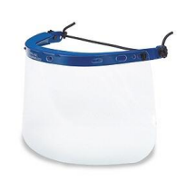
  - Proceda a cubrirse la boca y la nariz, sin dejar espacios entre su cara y la mascarilla o respirador o cubrebocas.
  - Evite tocar la mascarilla o careta mientras la esté utilizando, si lo hace lávese las manos antes de tocar la mascarilla o careta.
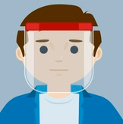
  - Reemplace la mascarilla con una nueva tan pronto este húmeda y con más razón si se deteriora.
  - Al retirarse la mascarilla o careta quítesela por detrás, sin tocar el frente. Las mascarillas deben retirarse tomándolas de las amarras o elástico de sujeción, de forma tal que las manos no toquen el área sucia.
  - La careta o protector facial debe ser lavada con agua y jabón antes y después de su uso. Además, debe almacenarse en un lugar limpio.
  - Recuerde que el uso de protección respiratoria o protección facial NO reemplaza las medidas de distanciamiento social y el protocolo de estornudo/tos o el lavado de manos.
Guía para la verificación de la calidad de una mascarilla quirúrgica:

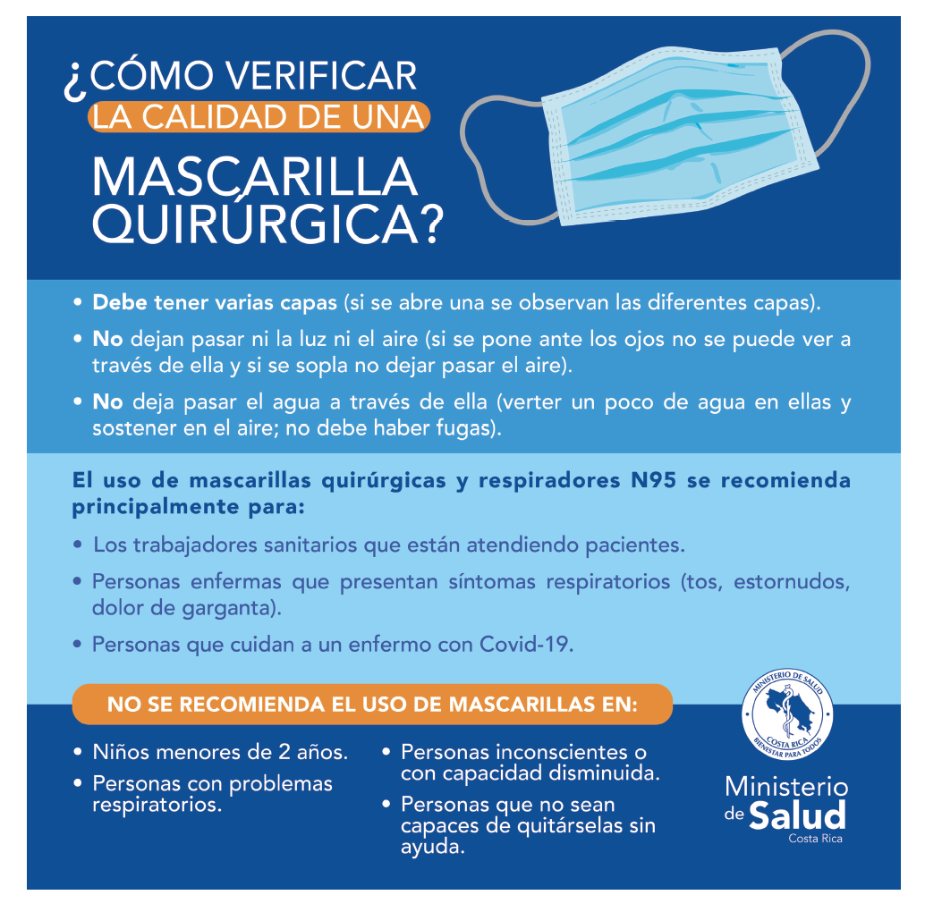

Guía para el uso de careta de protección facial:

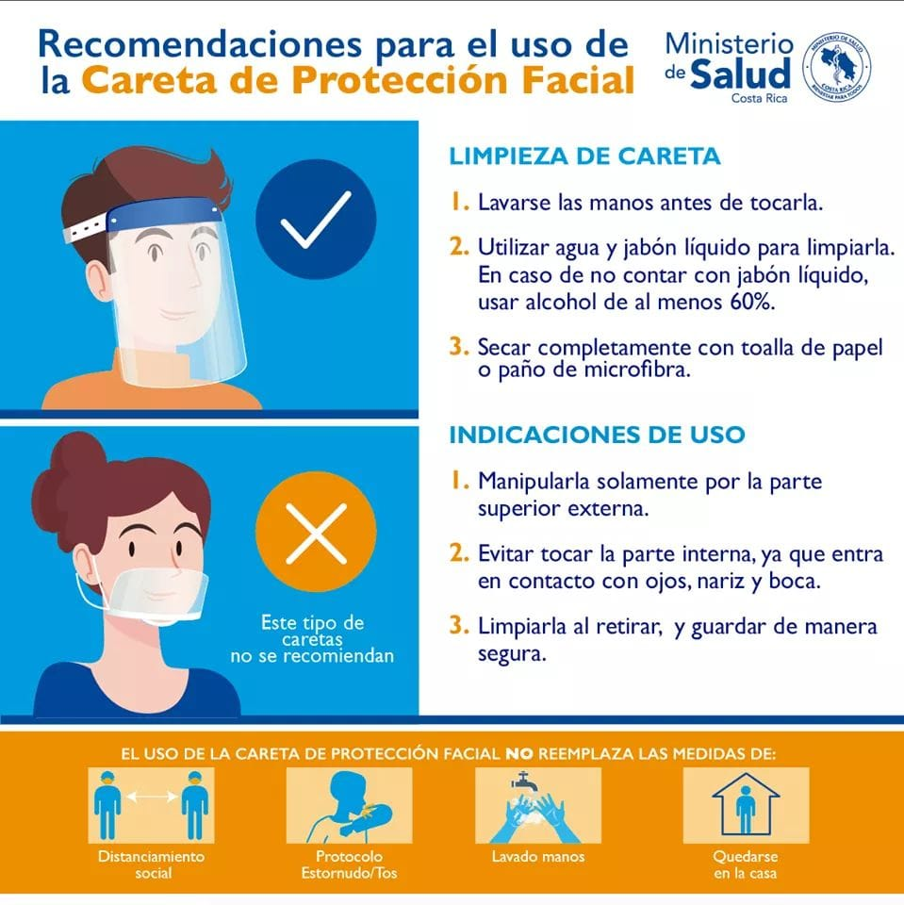

Anexo No. 4-Jerarquía de control de riesgos

La seguridad y la salud en el trabajo es una de las claves para la reactivación productiva y para la conciliación de los objetivos de contención de la pandemia y de la recuperación económica.
Se recomienda la implementación de medidas preventivas según un orden jerárquico decreciente que antepone la adopción prioritaria de aquellas medidas que ofrecen una mayor eficacia frente al riesgo laboral. En consecuencia, en primer lugar, se adoptarán, siempre que sea posible, medidas que eliminen el riesgo; en segundo lugar, se optará por medidas que reduzcan el riesgo a través de controles de ingeniería, organizativos y/o administrativos; como último recurso, se acudirá a los medios de protección personal.

La jerarquía define el orden preferente en el que se deben considerar las medidas preventivas a adoptar según su grado de eficacia, aunque se pueden aplicar de forma simultánea diferentes combinaciones de los distintos niveles de control.

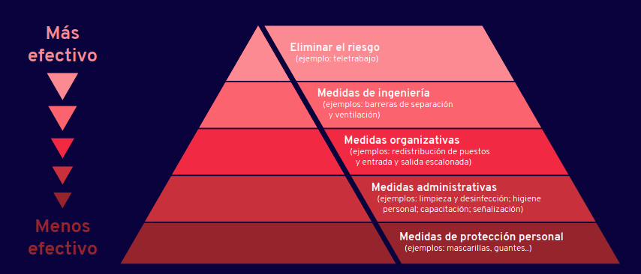

Ilustración No. 1. Prioridades Jerarquía de Control de Riesgos

Al igual que en cualquier sistema de gestión de seguridad y salud laboral, será necesario promover la mejora continua, a través de un monitoreo y evaluación constante de la implementación de las medidas, impulsando otras acciones que se estimen necesarias y proponiendo las actualizaciones y ajustes que fueran pertinentes.

Anexo No. 5- IGUALDAD y equidad de género

La salud y la seguridad en el trabajo buscan garantizar un tratamiento específico a mujeres, a grupos de alto riesgo y a colectivos especialmente vulnerables, evitando conductas discriminatorias y procurando la inclusión.

Se recomiendan las siguientes medidas para promover la igualdad y equidad de género en las empresas durante la pandemia del COVID-19:
- Se sugieren valorar diferentes medidas alternativas antes de aplicar una reducción a la jornada y a los salarios o la suspensión del contrato de trabajo de mujeres embarazadas y/o en período de lactancia.
- En ningún caso las medidas podrán afectar las prestaciones que reciben las mujeres por licencias de maternidad, incapacidades médicas, incapacidades por riesgos del trabajo o licencias para cuido de personas dependientes enfermas.
- No se debe aplicar la reducción de la jornada y de salarios con fines discriminatorios o como represalia en perjuicio de las personas trabajadoras.
- Lo anterior incluye que cuando la reducción de jornada de trabajo se aplique a un mismo tipo de puestos, deberá hacerse de forma proporcional para hombres y mujeres, es decir, la medida no podrá aplicarse en mayor proporción a las mujeres.
- Las personas trabajadoras a las que se les reduzca la jornada también podrán tener acceso a los subsidios de los programas de desempleo.

Anexo No. 6- DECLARACIÓN JURADA

DECLARACIÓN JURADA DE CUMPLIMIENTO DEL PROTOCOLO DEL SECTOR

- SOBRE LA EMPRESA ORGANIZADORA
- NOMBRE DE LA RAZÓN SOCIAL O PERSONA FÍSICA

- NÚMERO DE CÉDULA JURÍDICA O CÉDULA FÍSICA

- TELÉFONO (S)

- MEDIO DE NOTIFICACIONES ELECTRÓNICO

- SOBRE EL REPRESENTANTE LEGAL DE LA EMPRESA ORGANIZADORA
- NOMBRE COMPLETO

- NÚMERO DE IDENTIFICACIÓN

- NÚMERO DE TELÉFONO

- CORREO ELECTRÓNICO PARA NOTIFICACIONES

- DIRECCIÓN EXACTA PARA NOTIFICACIONES

Por este medio en mi condición de _________________________ (indicar si es propietario, gerente, apoderado generalísimo, representante legal, etc.), DECLARO BAJO JURAMENTO que nuestra empresa de acuerdo con el PROTOCOLO DE OPERACIÓN EN ATENCIÓN A LA PANDEMIA POR COVID-19. EVENTOS FERIALES, EXHIBICIONES Y EXPOSICIONES (En locaciones con permiso sanitario de funcionamiento), se ha constatado la confirmación en nuestro personal de un caso positivo de COVID-19, por lo que ha ejecutado el protocolo para mantener la continuidad del negocio y procurar la seguridad del personal en las instalaciones. Dado lo anterior, certifico la ejecución de las siguientes acciones:

- Se comunicó a todo el personal sobre el caso confirmado y se procedió a detener las labores.
- Se realizó la desinfección del cuarto de producción o área de trabajo en la cual hubo contacto del caso confirmado (adjuntar certificación de empresa que realizó la desinfección)
- Se continuará con la realización de la valoración previa al ingreso del personal al área de producción para identificar posibles síntomas de COVID-19 y para que completen la encuesta respectiva.
Conforme con las indicaciones sanitarias se procede a declarar bajo juramento ante el Área Rectora de Salud de ___________________ (indicar nombre del Área Rectora) que se cumplen las condiciones para operar en nuestras instalaciones con seguridad para nuestro personal, clientes y proveedores.

FIRMA FORMATO DIGITAL

Remitir por correo electrónico al Área Rectora de Salud respectiva.
Añadir documentación adjunta y otra que se estime pertinente para certificar acciones.

Anexo No. 7- distanciamiento social en gestión de filas

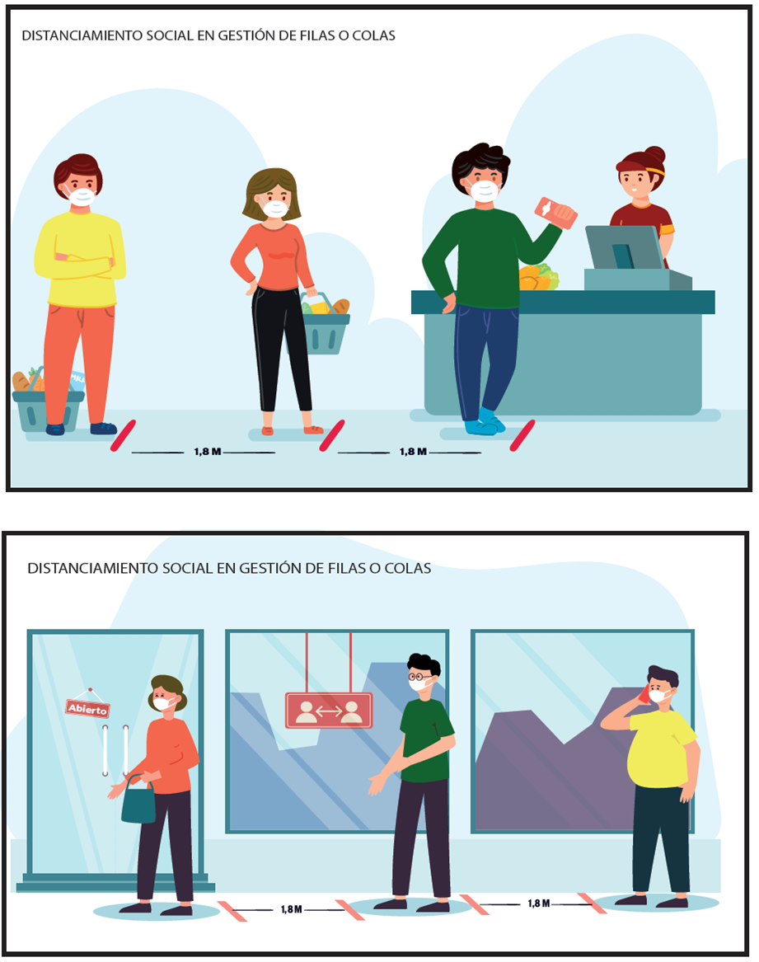

Anexo No. 8- INFOGRAFÍAS

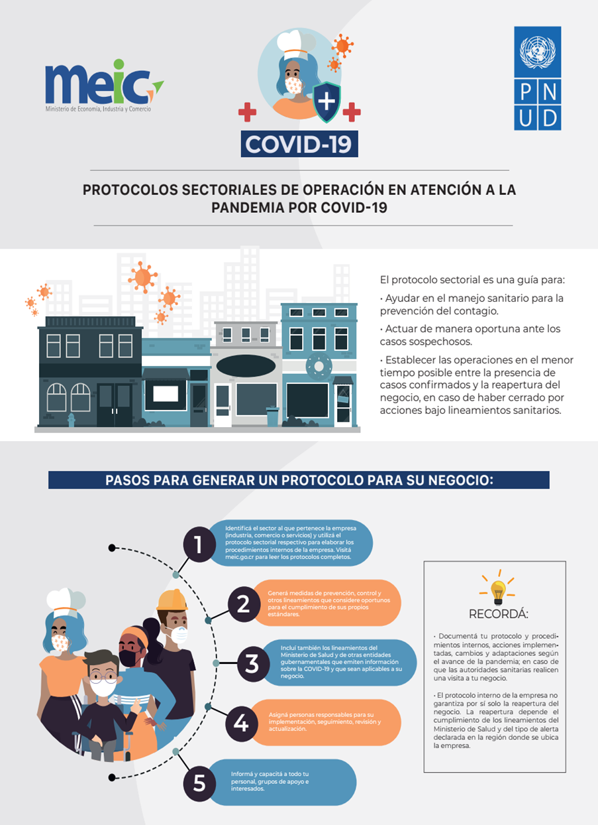

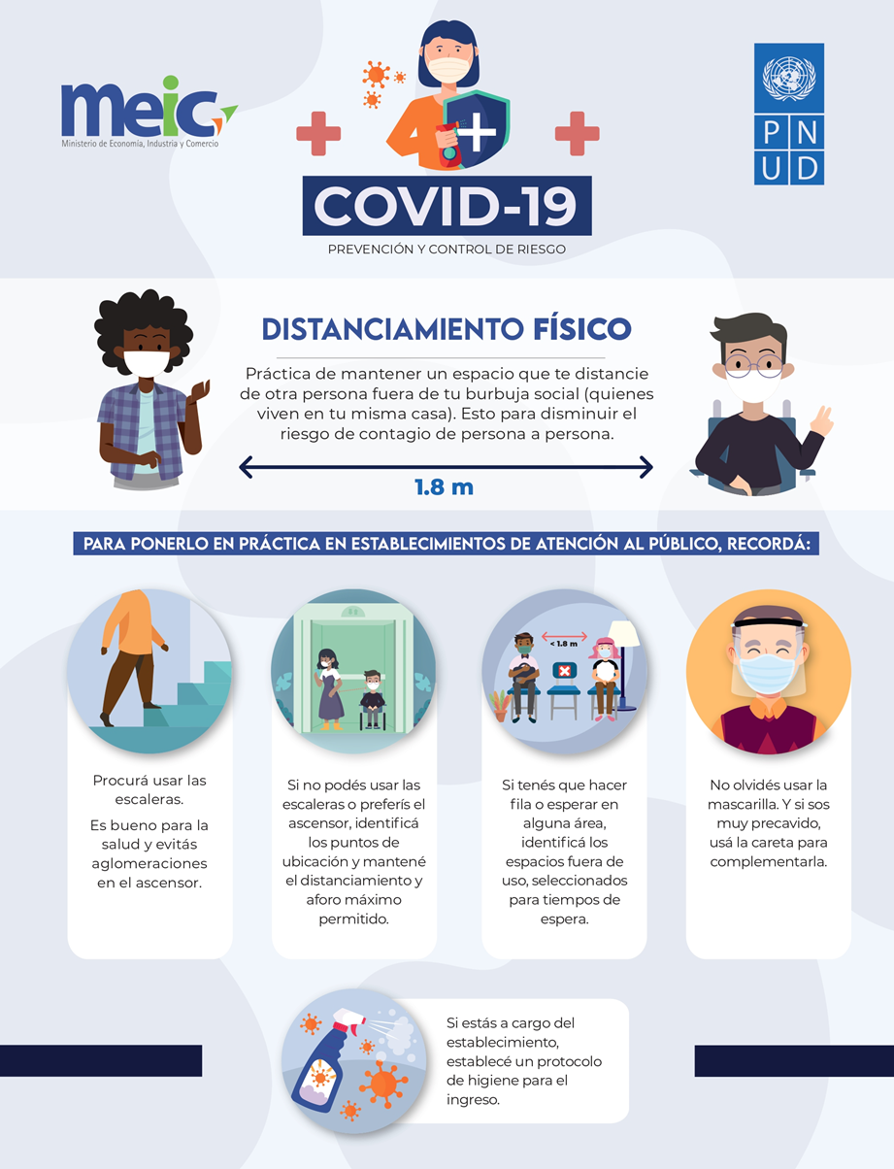

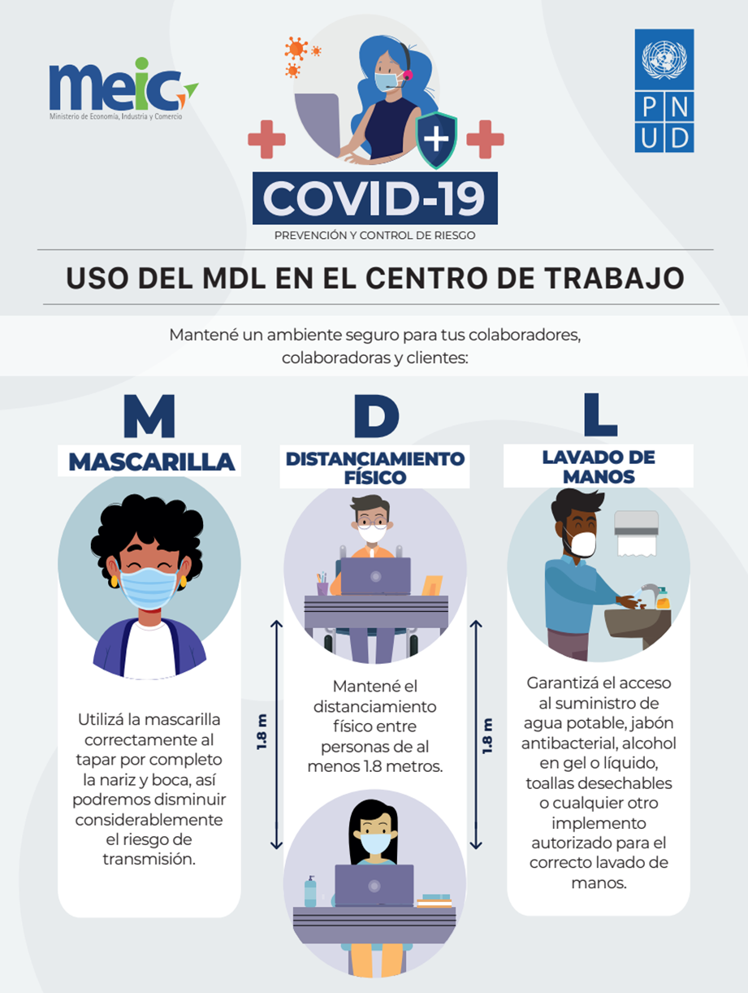

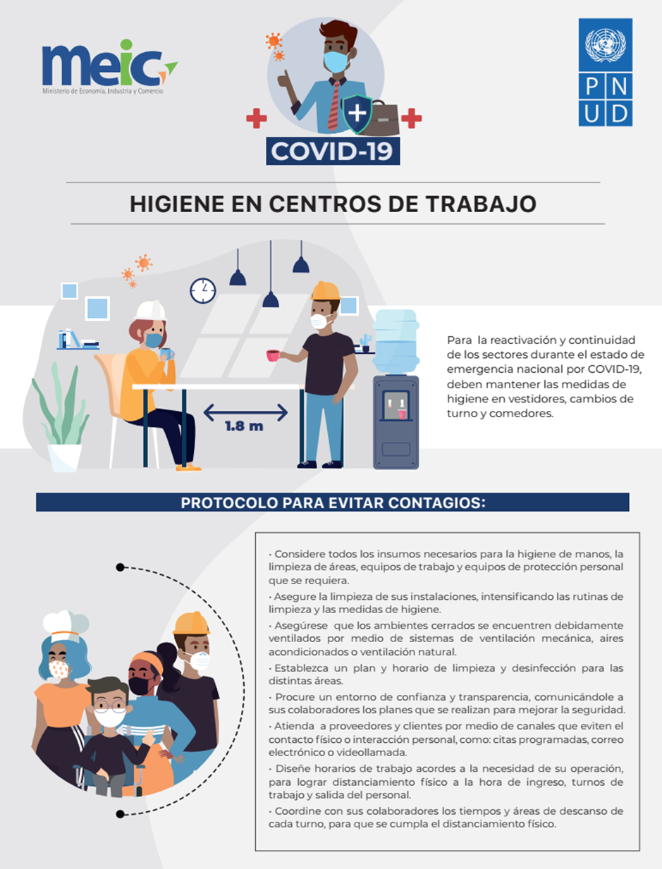

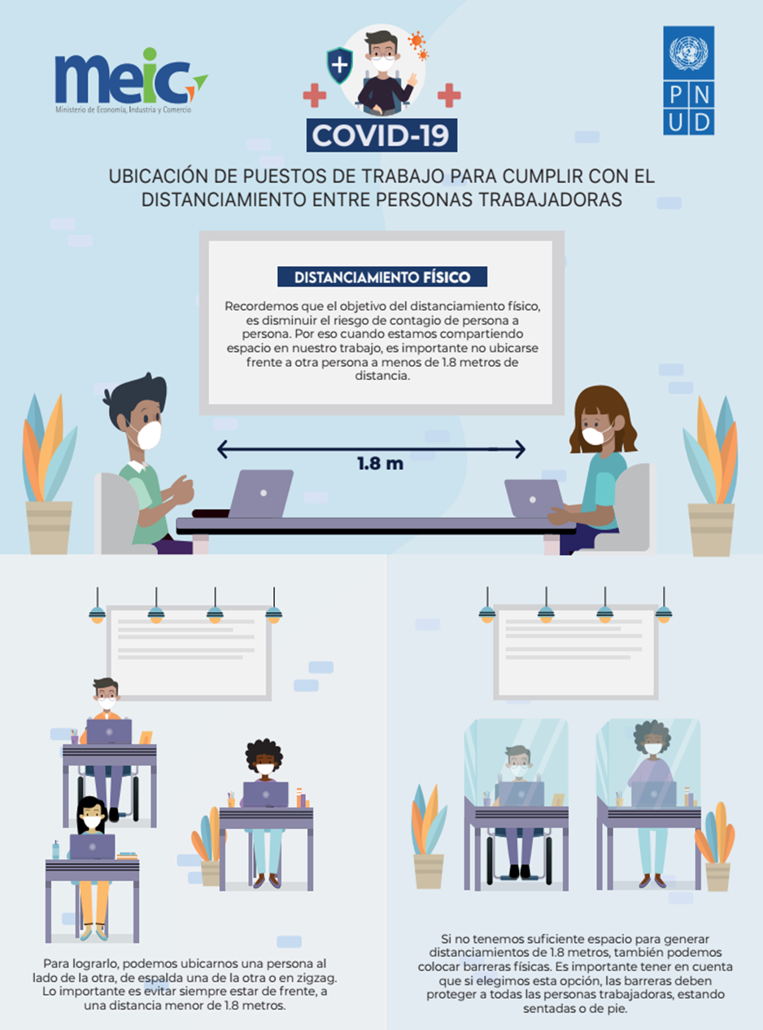

https://www.ministeriodesalud.go.cr/index.php/centro-de-prensa/noticias/741-noticias-2020/1532-lineamientos-nacionales-para-la-vigilancia-de-la-infeccion-por-coronavirus-2019-ncov
Jerarquía de Control de Riesgos. Herramienta de 10 pasos para un retorno al trabajo seguro y saludable en tiempos de COVID-19. OIT.

